RAPPORT DES
RESULTATS 2016
Programme d’Appui Institutionnel et Opérationnel au Secteur Agricole (PAIOSA) BDI1006511 et BDI1308211

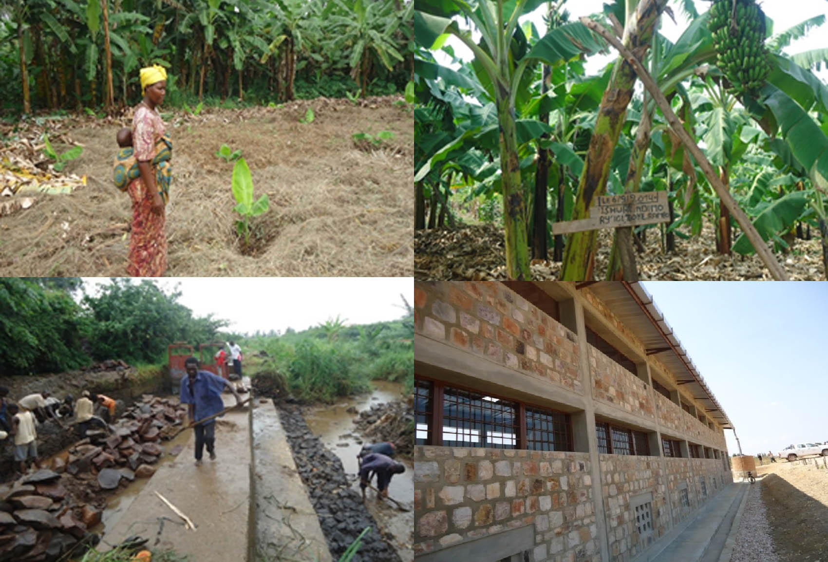

Table des matières

Acronymes 4
1. Aperçu de l'intervention 6
1.1 Fiche d'intervention 6
1.2 Exécution budgétaire 7
1.3 Autoévaluation de la performance 10
1.3.1 Pertinence 10
1.3.2 Efficacité 10
1.3.3 Efficience 12
1.3.4 Durabilité potentielle 12
1.4 Conclusions 14
2 Monitoring des résultats 16
2.1 Évolution du contexte 16
2.1.1 Contexte général : instabilité socio-politique & phénomènes climatiques 16
2.1.2 Contexte institutionnel 19
2.1.3 Contexte de gestion : modalités d'exécution 20
2.1.4 Contexte HARMO 22
2.2 Performance de l’outcome 24
2.2.1 Progrès des indicateurs 24
2.2.2 Analyse des progrès réalisés 25
2.2.3 Impact potentiel 28
2.3 Performance de l'output – résultat 1 30
2.3.1 Progrès des indicateurs 30
2.3.2 État d'avancement des principales activités 31
2.3.3. Analyse des progrès réalisés 31
2.4 Performance de l'output – résultat 2 38
2.4.1 Progrès des indicateurs 38
2.4.2 État d'avancement des principales activités 39
2.4.3 Analyse des progrès réalisés 39
2.5 Performance de l'output – résultat 3 41
2.5.1 Progrès des indicateurs 41
2.5.2 État d'avancement des principales activités 42
2.5.3 Analyse des progrès réalisés 43
2.6 Performance de l'output – résultat 4 48
2.6.1 Progrès des indicateurs 48
2.6.2. Etats d’avancement des activités 49
2.6.3 Analyse des progrès réalisés 49
2.7. Thèmes transversaux 52
2.7.1 Genre 52
2.7.2 Environnement 52
2.7.3 Emploi et entreprenariat des jeunes 53
2.8. Gestion des risques 55
3. Pilotage et apprentissage 58
3.1 Réorientations stratégiques 58
3.2 Recommandations 60
3.3 Enseignements tirés 62
4. Annexes 63
4.1. Critères de qualité 63
4.2 Décisions prises par le Comité de pilotage et de suivi 66
4.3 Cadre logique mis à jour 67
4.4 Aperçu des MoRe Results 72
4.5 Rapport « Budget versus Actuels (y – m) » 73
4.6 Ressources en termes de communication 74

Acronymes
AE | Accord d’Exécution
AF | Accord de Financement
ATI | Assistant Technique International
ATN | Assistant Technique National
AUE | Association des Usagers de l’Eau
BAD | Banque Africaine de Développement
BBTV | Banana Bunchy Top Virus - maladie du Bunchy top du bananier
BV | Bassin Versant
BXW | Banana Xanthomonas Wilt – maladie du wilt bactérien de la banane
CAPAD | Confédérations des Associations des Producteurs Agricoles
CCT | Comité de Concertation Technique
CCTN | Comité de Concertation Technique National
CCTR | Comité de Concertation Technique Régional
CdV | Chaine de valeur
CEP | Champs Ecoles Paysans
CL | Cadre Logique
CS | Convention Spécifique
CTB | Coopération Technique Belge, Agence belge de développement
DAO | Dossier d’Appel d’Offres
DGR | Direction du Génie Rural (MINAGRIE)
DPAE | Direction Provinciale de l’Agriculture et de l’Elevage
DTF | Document Technique et Financier
EFI | Exploitation Familiale Intégrée
EMP | Evaluation Mi-Parcours
ENAB | Enquête Nationale Agricole du Burundi
MTR | End of Term Revue
EUR | Euro
FAO | Food and Agriculture Organization
FBu | Franc Burundais
FIDA | Fonds International de Développement Agricole
FIF | Fonds d’Investissement Filière
FOCRA | Fonds Compétitif pour la Recherche Agricole
GSADR | Groupe Sectoriel Agriculture et Développement Rural
HCR | Haut-Commissariat des Nations Unies pour les Réfugiés
IGEBU | Institut Géographique du Burundi
ISABU | Institut des Sciences Agronomiques du Burundi
ISTEEBU | Institut de Statistiques et d'Etudes Economiques du Burundi
KPI | Key Performance Indicator
MIC | Micro-projets
MINAGRIE | Ministère de l’Agriculture et de l’Elevage
Mo€ | Millions d’euro
MP | Marché Public
MTR | Mid Term Revue
N/A | Non applicable
N/D | Non disponible
ONCCS | Office National de Contrôle et de Certification des Semences
ONG | Organisation Non Gouvernementale
OP | Organisation Paysanne
OS | Objectif spécifique
PAIOSA | Projet d’Appui Institutionnel et Opérationnel au Secteur Agricole
PAM | Programme Alimentaire Mondial
PEA | Projets d’Entreprenariat Agricole
PNIA | Plan National d’Investissement Agricole
PROSANUT | Programme pour la Sécurité Alimentaire et Nutritionnelle au Burundi
PTF | Partenaires Techniques et Financiers
PV | Procès-verbal
RH | Ressources Humaines
S/E | Suivi et Evaluation
SAN | Stratégie Agricole Nationale
SMCL | Structure Mixte de Concertation Locale
TDR | Termes de Référence
TIC | Technologie de l’Information et de la Communication
ToT | Trainer of Trainers
TVA | Taxes à la Valeur Ajoutée
UAC | Unité d’Appui à la Coordination
UCODE | Union pour la Coopération et le Développement
UE | Union Européenne

1. Aperçu de l'intervention

1.1 Fiche d'intervention
Intitulé de l'intervention | Programme d’Appui Institutionnel et Opérationnel au Secteur Agricole (PAIOSA)
Code de l'intervention | 3 conventions de financement : BDI0905511 (PAIOSA 1) - clôturé, BDI1006511 (PAIOSA 2) et BDI1308211 (PAIOSA3).
Localisation | Burundi, dans les provinces de Bujumbura Mairie, Bubanza, Cibitoke, Kirundo, Rutana et Ruyigi
Budget total | 14.000.000 euros (PAIOSA 1 dont 1 million contribution Burundi) PM, 24.000.000 euros (PAIOSA 2 dont 1 million contribution Burundi), 22.000.000 euros (PAIOSA 3)
Institution partenaire | Ministère de l’Agriculture et de l’Elevage (MINAGRIE)
Date de début de la Convention Spécifique | Le 04/12/2010 (PAIOSA 1) PM, le 5/12/2011 (PAIOSA 2), le 09/04/2015 (PAIOSA 3)
Date de démarrage de l'intervention / Comité de pilotage d’ouverture | Le 13/01/2011 (PAIOSA 1) PM, le 23/12/2011 (PAIOSA 2), le 07/01/2016 (PAIOSA 3)
Date prévue de fin d'exécution | Le 30/11/2015 (PAIOSA 1) PM, le 30/11/2017 (PAIOSA 2), le 06/01/2020 (PAIOSA 3)
Date de fin de la Convention Spécifique | Le 03/12/2015 (PAIOSA 1) PM, le 4/12/2017 (PAIOSA 2), le 08/04/2020 (PAIOSA 3)
Groupes cibles | 1. Services de coordination, de planification et de suivi/évaluation du MINAGRIE ;  2. Institutions publiques de recherche et de contrôle semencier ;  3. Producteurs agricoles des 3 régions d’intervention (Imbo, Moso et Bugesera) ;  4. Opérateurs privés des filières semencières et des filières agro-alimentaires appuyées
Impact | Contribuer de manière durable à la réduction de la pauvreté et soutenir la croissance économique du Burundi à travers l’augmentation de la productivité des facteurs de production, la valorisation maximale des productions, la diversification des opportunités des revenus, la préservation et le maintien des ressources naturelles et environnementales.
Outcome | 1. Une augmentation et une meilleure valorisation des productions agricoles et d’élevage permet une réduction de la pauvreté dans les régions d’intervention  2. Un environnement institutionnel favorable au développement d’activités agricoles et para agricoles est promu au niveau central, déconcentré et décentralisé
Outputs | R1 : Des aménagements hydro-agricoles permettent d'augmenter et valoriser les superficies irriguées et la gestion de l'eau de manière durable
 | R2 : Les bassins versants sont aménagés et protègent les investissements hydro-agricoles
 | R3 : Les exploitations familiales des bassins de production ciblés améliorent leurs systèmes de production et la compétitivité des chaines de valeur retenues
 | R4 : Les capacités des organisations non étatiques intervenant dans le domaine agricole à assumer leurs rôles et mandats dans les zones d’intervention sont améliorées
 | R5 : Les capacités du MINAGRIE à assumer ses missions régaliennes sont améliorées
 | R6 : La recherche agronomique est orientée vers les besoins des utilisateurs
Année couverte par le rapport | 2016

1.2 Exécution budgétaire (PAIOSA 2 et 3 séparés)
Le taux d’exécution budgétaire du PAIOSA 2 à la fin de l’année 2016 par rapport au budget total est de 67,7 %, comme l’explique le tableau 1.

Tableau 1 : Niveau d’exécution budgétaire du PAIOSA 2 (BDI1006511) - euro
 | Budget | Dépenses |  | Solde | Taux de déboursement fin 2016
 |  | Années précédentes | 2016
Total | 23.474.939 | 12.521.023 | 3.379.023 | 7.575.376 | 67,7%
R1 : Aménagements hydro-agricoles | 3.297.000 | 0 | 500.547 | 2.796.453 | 15,2%
R2 : Protection des bassins versants | 362.000 | 0 | 178.842 | 183.158 | 49,4%
R3 : Systèmes de production et compétitivité des chaines de valeur retenues | 1.256.300 | 0 | 706.624 | 549.676 | 56,2%
R4 : Capacités des organisations non étatiques | 201.150 | 0 | 80.934 | 120.216 | 40,2%
R5 : Capacités du MINAGRIE à assumer ses missions régaliennes | 823.361 | 0 | 67.133 | 756.228 | 8,2%
R6 : Recherche agronomique | 689.606 | 0 | 233.435 | 456.171 | 33,9%
X: Dépenses jusqu'au 31/03/2016 selon ancien cadre logique | 12.521.023 | 12.521.023  (inclut Q1-2016) | 483 | -483 | 100 %
Y: Antennes régionales et pools expertises transversales | 2.076.646 | 0 | 771.350 | 1.305.296 | 37,1%
Z: Moyens généraux | 2.247.853 | 0 | 839.675 | 1.408.178 | 37,4%

Par rapport à ce tableau, on remarquera :
- Jusqu’au 31 mars 2016, les dépenses ont été comptabilisées selon la ventilation financière applicable au PAIOSA 1+2 de l’époque, organisée autour des différents volets. A partir d’avril 2016, les budgets PAIOSA 2 et 3 ont été réorganisés selon la restructuration du Cadre Logique décidée en janvier 2016. Toutes les dépenses antérieures au 31 mars 2016 ont été regroupées sous une rubrique X.
- En conséquence, la dernière colonne ne représente que les taux de déboursement observés à partir d’avril 2016 pour les rubriques R1 à R6, Y et Z. Néanmoins le chiffre du taux de décaissement global depuis le démarrage de PAIOSA 2 est de 67,7 %.
- Les résultats R5 et R6 sont suspendus depuis octobre 2015 en application des décisions du Ministre Belge de la Coopération au Développement. Les dépenses observées en 2016 correspondent à des engagements antérieurs à leur suspension.

Le niveau de réalisation financier annuel 2016 (total des 4 trimestres) par rapport à la planification version Q1-2016 peut être estimé à 61,8 %. Ce chiffre n’est pas très élevé, mais il faut se rappeler le contexte particulier dans lequel la planification Q1-2016 a été réalisée en début d’année, et les instructions restreignant la présence de certains ATI au Burundi jusque septembre 2016, ayant fortement perturbé la bonne mise en œuvre des activités.

Il est à noter que le taux d’exécution financier selon la planification revue à mi-parcours 2016 avoisine 70 %, mais que cette planification incluait les prévisions pour les résultats suspendus (R5 et R6). Le taux réel d’exécution pour l’année 2016 reste donc relativement correct.

En ce qui concerne PAIOSA 3, il n’y a eu que quelques dépenses sur la rubrique Y, toutes les dépenses de l’année 2016 étant imputées en priorité sur PAIOSA 2. L’imputation sur PAIOSA 3 ne commencera réellement qu’en Q1-2017.

Tableau 2 : Niveau d’exécution budgétaire du PAIOSA 3 (BDI1308211) - euro
 | Budget | Dépenses |  | Solde | Taux de déboursement fin 2016
 |  | Années précédentes | 2016
Total | 22.000.000 | 0 | 24.441 | 21.975.559 | 0,1 %
R1 : Aménagements hydro-agricoles | 7.059.421 | 0 | 0 | 7.059.421
R2 : Protection des bassins versants | 672.350 | 0 | 0 | 672.350
R3 : Systèmes de production et compétitivité des chaines de valeur retenues | 3.622.140 | 0 | 0 | 3.622.140
R4 : Capacités des organisations non étatiques | 954.150 | 0 | 0 | 954.150
R5 : Capacités du MINAGRIE à assumer ses missions régaliennes | 2.075.857 | 0 | 0 | 2.075.857
R6 : Recherche agronomique | 2.034.306 | 0 | 0 | 2.034.306
Y: Antennes régionales et pools expertises transversales | 2.622.200 | 0 | 24.441 | 2.597.759 | 0,9 %
Z: Moyens généraux | 2.959.576 | 0 | 0 | 2.959.576

Figure 1 : PAIOSA 2 - Répartition des dépenses 2016 par centre d'engagement
(basé sur les dépenses Q2 à Q4)

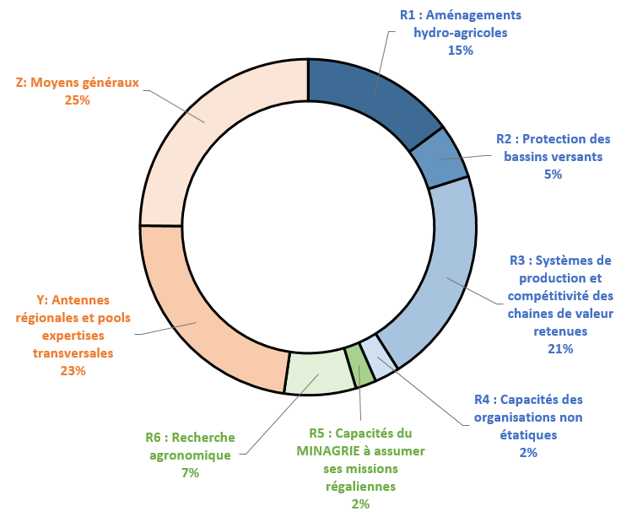
Les dépenses de fonctionnement (rubrique Y + Z) représentent 48 % des dépenses totales entre avril et décembre 2016. Une fois encore, ce chiffre peut paraitre élevé mais il s’explique par les difficultés de mettre en œuvre certaines activités rencontrées durant l’année 2016 (alors que les frais de fonctionnement restaient inchangés).

1.3 Autoévaluation de la performance

1.3.1 Pertinence
 | Performance
Pertinence | A

Le programme PAIOSA s’aligne sur les politiques agricoles nationales, la Stratégie Nationale Agricole (SAN) et son outil d’opérationnalisation qui est le Plan National d’Investissement Agricole (PNIA). En effet, l’objectif du programme est identique à celui de la SAN et 10 indicateurs du PAIOSA contribuent à renseigner totalement ou en partie les indicateurs retenus par le système de suivi et évaluation du PNIA.

Les problèmes auxquels le programme tente de contribuer, en l’occurrence la réduction de l’insécurité alimentaire dans les régions du Bugesera, Imbo et Moso et le développement d’un environnement institutionnel favorable, sont devenus encore plus préoccupants à cause de la crise socio-économique actuelle et la situation de vulnérabilité croissante qui en découle.

Dans ce contexte, le programme se justifie d’autant plus et a tendance à accentuer encore sa pertinence (note A), en particulier par :
- Les aménagements hydroagricoles face aux problèmes fonciers et à la pression démographiques sur les terres ;
- La protection des bassins versants face aux contraintes de dégradation des sols et des écosystèmes naturels, de pression sur les réserves forestières, et de changement climatique ;
- La valorisation des chaines de valeur (CdV) dans un contexte d’agriculture peu productive, de désorganisation des services de recherche et de vulgarisation, d’environnement économique fragile et de réduction des opportunités d’écoulement des produits agricoles ;
- L’accompagnement des OP face aux problèmes de faible structuration et professionnalisation des petits producteurs, et l’insuffisance des mesures politiques et macro-économiques favorables aux investisseurs privés.

La forte réorientation des activités en faveur de l’appui direct aux populations, et en particulier aux petits producteurs vivant de l’agriculture familiale, marginalisés des circuits économiques et financiers, est également totalement appropriée car ils sont les plus impactés par la crise actuelle.

1.3.2 Efficacité
 | Performance
Efficacité | C

L’augmentation progressive des problèmes sécuritaires liés aux troubles politiques perturbant les déplacements opérationnels ont motivé la CTB pour l’adoption des mesures suivantes :
- Passage en phase 4 du guide sécurité CTB en novembre 2015 ;
- Suspension temporaire de certaines activités, notamment déplacements sur le terrain, ne pouvant se dérouler correctement ;
- Suspension des missions internationales non essentielles ;
- Départ des certains collaborateurs internationaux de mi-décembre 2015 à février 2016 ;
- Modalités de télétravail en alternance avec de courts séjours sur place au Burundi jusqu’en juillet 2016 pour une partie du personnel.

Ces dispositions ont rendu difficile le processus de concertation en interne ou avec les parties prenantes (1 seule réunion de concertation réunissant tous les ATI tenue entre janvier et août 2016), et ont perturbé la bonne mise en œuvre des activités. Ceci explique les retards observés dans l’ensemble des domaines d’intervention (voir taux de réalisation des délivrables).

Si cela ne remet pas forcément en cause l’atteinte des outcomes (augmentation et meilleure valorisation des productions, promotion d’un environnement institutionnel (non étatique) favorable) dans le temps (avec PAIOSA 3), l’impact réel du programme en termes de réduction de la pauvreté et de croissance économique restera tributaire de l’évolution du contexte économique, qui est un facteur situé en dehors de la sphère d’influence du programme.

Le niveau de réalisation des produits délivrables est tombé à 52 % en 2016 (figure 2), alors qu’il était de 68 % en 2015.

Figure 2 : Taux d'exécution des délivrables par résultat en 2016
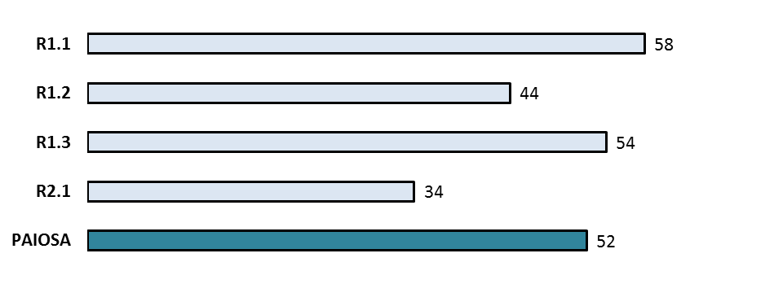
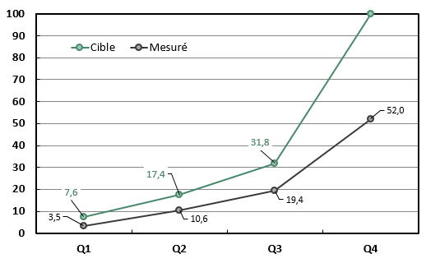

Même si ce taux d’exécution des délivrables peut se justifier en grande partie par la dégradation du contexte politique et sécuritaire, et la suspension partielle ou totale d’une partie des activités, il ne peut être considéré comme satisfaisant, et la note attribuée pour l’efficacité est « C ».

Néanmoins, il faut souligner que l’intervention a remarquablement « réussi à adapter ses stratégies/activités et outputs en fonction de l’évolution des circonstances externes dans l’optique de réaliser l’outcome. Les risques et hypothèses ont été gérés de manière proactive ».

1.3.3 Efficience
 | Performance
Efficience | C

Le programme PAIOSA a procédé à une redéfinition de ses outputs (voir point 4.3 - Cadre Logique mis à jour) afin de répondre notamment aux recommandations des EMP. De cette manière, l’atteinte des outputs opérationnels sera possible à condition que le contexte sécuritaire ne se dégrade pas ultérieurement dans les provinces d’intervention. Un nouvel output institutionnel visant les capacités des organisations de la société civile a aussi été formulé afin d’assurer la durabilité des activités opérationnelles. Deux résultats institutionnels visant le renforcement des acteurs étatiques ont été par contre suspendus et leur atteinte dépendra donc des mesures prises par le Gouvernement belge suite à l’évolution des négociations découlant de l’article 96 de l’Accord de Cotonou. Les ressources humaines et matérielles affectées à ces outputs ont été redirigées (pour certaines) vers les autres outputs, tandis que les ressources financières ont été gelées provisoirement.

Le taux de réalisation des produits, comme déjà évoqué ci-haut, est de 52 % et le taux d’exécution financière est de 68 % pour 2016. Cet écart entre les réalisations techniques et les réalisations financières, au cours de l’année 2016, s’explique par le maintien du dispositif opérationnel malgré des possibilités d’intervention réduites en début d’année (Q1 + Q2). Cela se répercute sur la performance de l’efficience, mais s’avérait indispensable pour que le PAIOSA puisse rester actif et fonctionnel.

1.3.4 Durabilité potentielle
 | Performance
Durabilité potentielle | C

Il peut paraitre quelque peu utopique de parler de durabilité dans le contexte actuel d’horizon économique et sécuritaire si restreint. Les réorganisations opérationnelle et organisationnelle initiées par le programme sont de nature à garantir une meilleure durabilité des bénéfices de l’intervention, mais celle-ci ne sera assurée qu’avec l’implication forte des autorités nationales et locales, tant administratives que techniques, dans leur rôle de coordination des interventions, ce qui n’est pas toujours acquis ou régulièrement remis en question. Pour les partenaires, un paradoxe subsiste bien souvent : si on nous demande une forte implication, pourquoi suspendre les appuis institutionnels aux structures étatiques ?

Au niveau des provinces d’intervention, la durabilité des actions du PAIOSA passe également par l’appropriation de la part des bénéficiaires. Les actions d’ingénierie sociale, en particulier dans le domaine de l’aménagement des périmètres, des marais et des bassins versants concernés, ainsi que pour les autres infrastructures de production et de conservation des produits agricoles, doivent donc être réalisées. Le renforcement des compétences des organisations de la société civile (OP et ONG) constitue également une priorité pour garantir la durabilité des actions.

Du point de vue des actions importantes au niveau opérationnel, la durabilité des infrastructures et aménagements hydro-agricoles fait l’objet de réflexions et concertations avec les autres PTF. En effet, au-delà de la gestion ordinaire qui assure l’entretien des infrastructures, des mécanismes de maintenance périodiques et extraordinaires sont aussi nécessaires pour certaines réalisations de taille comme les périmètres irrigués, étant donné qu’ils sont trop onéreux pour être totalement assurés par les bénéficiaires directs des réalisations.

1.4 Conclusions
- Malgré les conditions particulières (situation sécuritaire dégradée, restructuration interne…), l’année 2016 a été caractérisée par un travail intense dans toutes les composantes du programme (techniques, finance et administration) avec des équipes au complet. Certaines activités ont été ralenties ou parfois suspendues. Cependant, le taux d’exécution technique est resté relativement correct dans ce contexte (52 %), pour un taux de décaissement de l’ordre de 68 % par rapport à la programmation.

- La réception définitive de la prise sur la rivière Nyamagana (Imbo) a eu lieu en octobre 2016. Cette prise est actuellement utilisée à 30 % de sa capacité en raison du dimensionnement insuffisant des canaux primaires existants. La suite des travaux d’aménagement va pouvoir démarrer en 2017. Cependant, l’objectif initial d’aménager les 3 000 ha du périmètre a dû être revu à la baisse (+/- 1 800 ha correspondant aux lots 1, 2 et 3 du marché), pour cause de réaménagement budgétaire. Une attention particulière doit maintenant être portée au problème de l’indemnisation des parcelles à exproprier pour le positionnement des canaux, afin d’éviter les conflits avec les exploitants et assurer un bon démarrage du chantier.

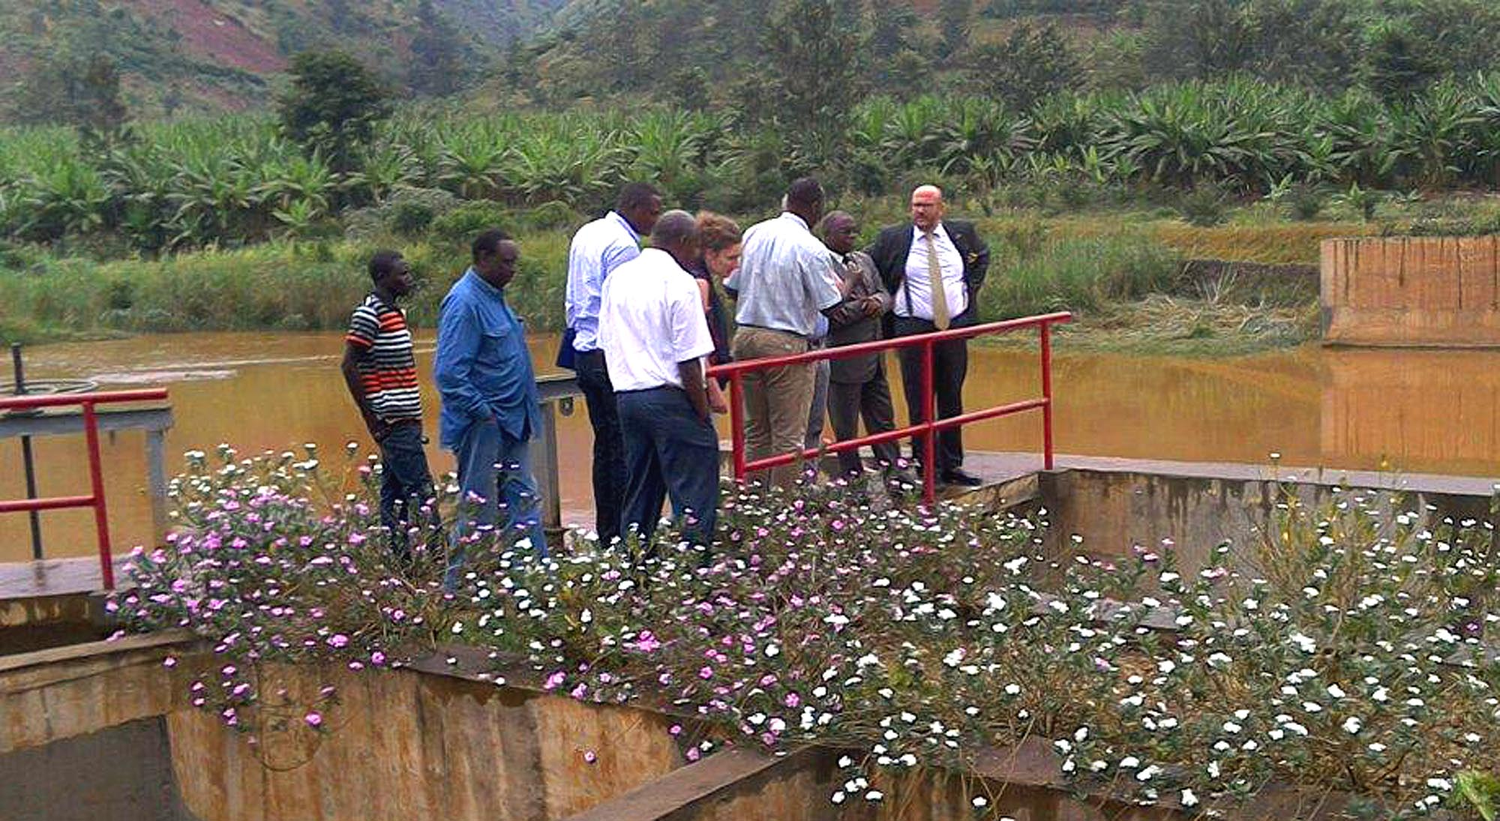
L’Ambassadeur de Belgique, accompagné du Gouverneur et des autorités locales, visite la prise de Nyamagna en province Cibitoke, en vue de se rendre compte des résultats atteints par la coopération belgo-burundaise.

- Les activités se sont déroulées assez normalement dans le domaine strictement agricole. Le modèle CEP introduit par le PAIOSA est devenu le modèle de référence pour le MINAGRIE au Burundi. L’approche EFI (Exploitations Familiales Intégrées) a été appuyée au Moso et sera étendue à l’antenne Imbo. Les actions d’aménagement des bassins versants (reboisement et traitement des ravines) ont continué mais elles nécessitent d’être inscrites dans une stratégie plus globale afin d’assurer leur durabilité, de même pour les actions d’ingénierie sociale qui visent la gestion et la maintenance des périmètres irrigués.

- Un travail important a été réalisé pour l’établissement de conventions de subsides au cours de l’année 2016 : procédures d’appels à propositions, pré sélection des ONG sur base des notes succinctes, sélection des ONG sur base des formulaires complémentaires, validation des documents techniques détaillés, analyse de la cohérence et synergie avec d’autres appuis apportés par la Belgique ou par d’autres bailleurs, alignement des tableaux d’indicateurs sur le S/E PAIOSA, préparation des conventions… 11 conventions de subsides sont prévues, pour un montant total de 3,3 Mo€. Ce travail sera valorisé pleinement à partir de 2017, puisque toutes devraient avoir démarré à l’issue du premier trimestre.

- La dégradation du contexte économique consécutive à la crise née de la période électorale risque de masquer les résultats positifs obtenus / en voie d’obtention par le programme. Les progrès effectivement enregistrés au niveau de l'amélioration des systèmes de production, de l’augmentation des productions agricoles et de la valorisation des chaines de valeur ne suffiront pas à réduire la pauvreté dans les régions d’intervention si le climat des affaires au Burundi ne s’améliore pas prochainement et si des solutions ne sont pas trouvées pour répondre à la crise économique (voire alimentaire) que le pays est en train de vivre.

Fonctionnaire exécution nationale | Fonctionnaire exécution CTB
Directeur d’Intervention | Jean François DETRY  Coordonnateur International a.i.

2 Monitoring des résultats

2.1 Évolution du contexte

2.1.1 Contexte général : les effets de l’instabilité socio-politique & des phénomènes climatiques
Depuis le mois d’avril 2015, le Burundi fait face à des conditions d’instabilité socio-politique dont les conséquences croissantes ne cessent de porter préjudice à la sécurité alimentaire et aux moyens d’existence des ménages. L’instabilité affecte davantage les populations urbaines et rurales les plus vulnérables, qui vivent dans des zones exposées de façon récurrente à l’insécurité alimentaire et à la malnutrition.

La crise politique et sécuritaire a d’abord pris naissance à Bujumbura et s’est ensuite rapidement étendue à certaines localités rurales du pays, notamment les provinces de Makamba et Kirundo, et ensuite celles plus proches de la capitale telles que Bujumbura Rural, Cibitoke et Rumonge. En conséquence, des déplacements massifs des populations ont été observés vers les pays voisins (Rwanda et Tanzanie). Le HCR estime à près de 260 000 le nombre de Burundais ayant fui leurs exploitations et exilés à l’étranger, et à près de 60 000 le nombre de déplacés intérieurs.

Sur le plan macro-économique, l’instabilité socio-politique récente a réduit drastiquement les sources de revenus principalement à Bujumbura et dans les centres urbains secondaires. En octobre 2016, le taux d’inflation moyen annuel sur les produits alimentaires s’établit à 6,8% tandis que celui des produits non alimentaires s’établit à 4,0 % (ISTEEBU, 2016). L’augmentation des prix des denrées agricoles (voir figure 3) ne se reflète pas dans l’augmentation du salaire agricole journalier, qui est resté stable et autour des 1 700 FBu/jour en moyenne au cours des douze derniers mois (FAO, 2016).

La saison culturale 2016A a été relativement moyenne et n’a pas généré de grandes disponibilités de stocks alimentaires au niveau des ménages. Une pluviométrie abondante a permis une stabilité de la production des tubercules, bananes et céréales, en comparaison avec la même saison de l’année dernière, mais occasionnant une chute de 7 % de la production des légumineuses, très sensibles à l’excès des pluies. D’autre part, le bilan de la campagne a été bien inférieur à la moyenne dans les zones touchées par le conflit (Rumonge, Bujumbura, Muyinga, Kirundo et Makamba) en raison des mouvements de populations, de l’accès limité aux terres à cause de l’instabilité ou des rumeurs, et de la faible disponibilité des intrants et de la main d’œuvre journalière qui ont considérablement perturbé les activités agricoles.

La production de la saison 2016B a été bonne comparativement à l’année précédente dans la plupart des régions grâce à l’abondance des pluies, à l’exception de la partie Est (Moso notamment) et Bujumbura rural, qui ont souffert d’un déficit hydrique impliquant une baisse de production variant entre ‐5 et -20 % selon les provinces. Les légumineuses et les tubercules ont été les plus affectées à cause de l’irrégularité et insuffisance des pluies et de la persistance de la mosaïque du manioc. Néanmoins, pour les habitants des zones frontalières avec la Tanzanie et le Rwanda, les perturbations dans les échanges et mouvements transfrontaliers ont fortement limité les revenus provenant de la revente des productions sur les marchés les plus offrants.

Figure 3 : Evolution des prix moyens du maïs grain et du haricot ordinaire (FBu/kg) pour l’année 2016, dans les zones d’intervention
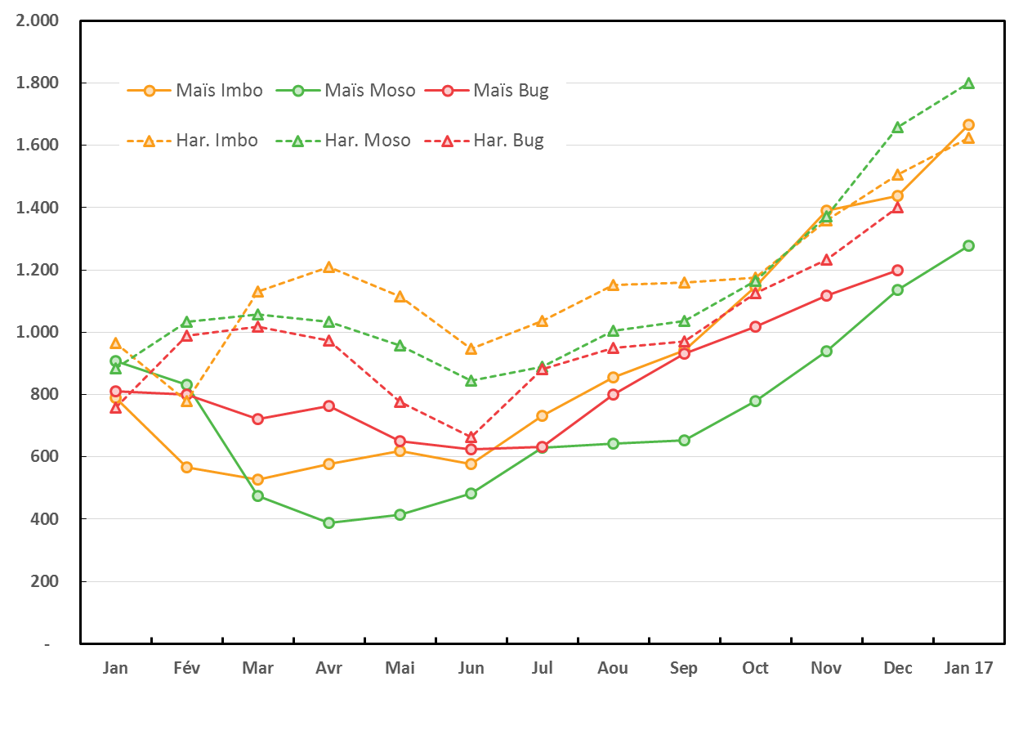
Source : SIP MINAGRIE

Le démarrage de la saison 2017A semblait prometteur, mais depuis octobre, les faibles niveaux de précipitations ont eu des effets négatifs sur le développement des cultures, spécialement dans les régions de l’Est et du Nord, laissant présager une détérioration sévère de la sécurité alimentaire dans les prochains mois, notamment en province de Kirundo.

Un contexte de grande vulnérabilité est en train de s’installer suite aux facteurs structurels, actuellement exacerbés par des conditions conjoncturelles sévères comme la montée des prix des denrées de base, la dépréciation de la monnaie locale, les faibles productions liées aux contraintes d’accès économique aux intrants agricoles (fertilisants, semences, etc.), et une situation politico‐sécuritaire précaire.

A noter qu’au niveau du budget 2017 financé sur ressources nationales, il est prévu une dotation d’environ 24,9 milliards FBu pour le MINAGRIE (soit une augmentation de 5 % par rapport à 2016, mais une diminution de l’ordre de 30 % par rapport à 2015). Cette dotation représente 2,5 % des ressources nationales du budget général de l'Etat (objectif Maputo = 10 %). Il est prévu une contribution de 500 millions FBu pour l’ENAB (un des acquis du PAIOSA) et une contribution de 100,15 millions FBu comme fonds de contrepartie du PAIOSA (1 millions d’euro prévus dans la CS PAIOSA 2).
Figure 4 : Précipitations mensuelles (mm) dans la zone d'action du PAIOSA en 2016 (avec comparaison des moyennes historiques 1996-2011)
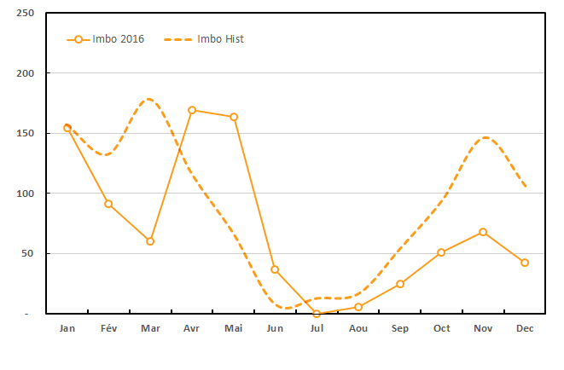
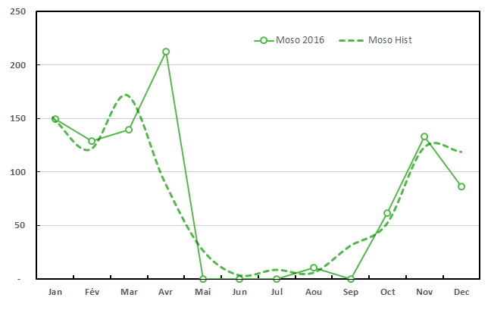
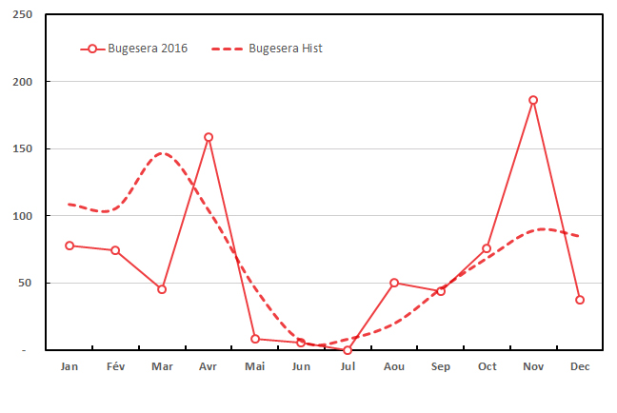
Source : 2016 : Bulletin mensuel de suivi des pluies PRO-SA-NUT / MINAGRIE
Moyennes historiques 1996-2011 : IGEBU

2.1.2 Contexte institutionnel
Le contexte général du Burundi a bien évidemment affecté la mise en œuvre des activités du PAIOSA, qui est à la fois un programme d’appui institutionnel aux instances (étatiques et non étatiques) qui opèrent dans le secteur agricole et un programme opérationnel dans 5 provinces d’intervention.

Pour rappel, les décisions prises en 2015 par le Gouvernement belge en matière de réorientation de l’aide belge au Burundi suite à l’évolution de la situation politique et sécuritaire ont eu les répercutions opérationnelles suivantes :
- Réalisation des engagements existants au niveau financier dans un mode de « gestion quotidienne ».
- Suspension des activités d’appui institutionnel aux acteurs étatiques (MINAGRIE, ISABU et ONCCS au niveau central et déconcentré), ce qui concerne environ 15 % du budget global du PAIOSA.
- Arrêt de toute activité qui a trait à l’adaptation de politiques et stratégies existantes et à la formulation de politiques et stratégies futures.
- Réorientation des activités en faveur de l’appui direct aux populations bénéficiaires
- Ajustement des contacts avec les responsables publics selon les besoins qui ressortent de l’application des éléments ci-dessus.
Par rapport aux orientations du Ministre belge de la Coopération au Développement suivant la crise de 2015, les résultats 2.2 et 2.3 (outputs 5 et 6) sont actuellement suspendus.

L’appui institutionnel représentait un support technique et financier important au fonctionnement des partenaires étatiques du PAIOSA. Malgré sa suspension, le MINAGRIE a continué d’afficher sa volonté d’assurer autant que possible la continuité des activités à travers le fonds de contrepartie, ce qui témoigne d’un certain degré d’appropriation des actions entamées par le Programme.

Le maintien de la collaboration avec les instances du Ministère, notamment les DPAE au niveau des antennes, et l’implication des autorités locales, tant administratives que techniques, restent fondamentaux pour la réussite du programme. Leur rôle de portage, de coordination et de facilitation des interventions est ainsi un point clef pour la durabilité des actions. La suppression des Accords d’Exécution et des primes à la performance n’est pas de nature à faciliter cette mobilisation des partenaires étatiques. Si cela n’a pas généré de difficultés majeures jusqu’à présent, d’autres modalités de collaboration (conventions sur la base de TDR, résultats attendus et produits rendus, cadres de concertation techniques…) sont à mettre en place au plus vite pour éviter de possibles blocages institutionnels (et pouvoir surmonter d’éventuels obstacles individuels). Un travail dans ce sens est en cours, mais il s’agit d’un domaine particulièrement délicat.

Enfin, conformément aux réorientations stratégiques adoptées, un appui accru aux acteurs non étatiques qui opèrent dans le secteur et dans les zones d’intervention du PAIOSA a été recherché dans le respect des procédures existantes (voir point 2.1.3).

2.1.3 Contexte de gestion : modalités d'exécution
Au niveau des modalités d’exécution, les décisions prises en 2015 par le Gouvernement belge en matière de réorientation de l’aide belge au Burundi se sont traduites par :
- Passage du mode d’intervention de la cogestion à la régie ;
- Remplacement des SMCL par des Comité de Concertation technique (CCT) permettant le maintien des échanges techniques, sans pouvoir de décision sur la gestion du Programme ;
- Suppression des primes de cogestion et d’autres avantages pour les fonctionnaires des institutions étatiques partenaires.

D’autre part, le passage en phase 4 du guide sécurité CTB depuis novembre 2015, avec tout ce que cela implique (suspension temporaire de certaines activités, restriction des déplacements sur le terrain et de la présence des ATI sur le territoire national, mouvement de personnel…) a fortement perturbé la mise en œuvre du programme en 2016.

Néanmoins, le PAIOSA a pu s’adapter à ces conditions particulières et a su maintenir un volume d’activités relativement élevé, comme le montrent les tableaux 3 et 4.

Tableau 3 : Niveau de passation des marchés publics en 2016
Pool | Nombre de marchés prévus en 2016 | Nombre de marchés publiés ou en cours de publication | Taux de réalisation des MP en nombre (en %) | Montant estimatif (euro) | Montant de la F.I ou d'attribution (euro) | Taux de réalisation des MP en valeur (en %)
UAC | 0 | 0
Agriculture | 4 | 4 | 100 % | 141.340 | 124.705 | 88 %
Infrastructures | 29 | 10 | 34 % | 14.297.252 | 4.881.262 | 34 %
Gouvernance / OP | 0 | 0
Total | 33 | 14 | 42 % | 14.438.592 | 5.005.967 | 35 %
Source : Cellule des marchés publics PAIOSA

Le taux de réalisation des MP n’est que de 42 % en nombre. Les marchés qui n’ont pas été passés concernent essentiellement des petits chantiers d’aménagement de pistes qui ont été reportés après la réalisation des gros travaux d’aménagement hydro-agricoles. En termes de valeur, cela représente plus de 5 Mo€, pour un taux de réalisation de 35 %. Ce chiffre s’explique essentiellement par le marché d’aménagement de la plaine Imbo Nord, pour lequel seuls les 2 premiers lots sont en cours d’attribution (2,9 Mo€) au lieu des 5 escomptés (10 Mo€ - défaut de prestataires qualifiés) – voir aussi point 2.3.3.

Tableau 4 : Situation des Conventions de subsides fin 2016
Pool | Antennes | Intitulé | Modalité | Budget prévu (euro) | Date de démarrage | Statut
Gouvernance / OP | Imbo | Appui aux Associations des Usagers de l'Eau (AUE) de la plaine de l'IMBO | Appel à propositions | 300.000 | Q1 2017 | Pour signature
Gouvernance / OP | Moso | Appui aux Associations des Usagers de l'Eau (AUE) des marais du MOSO | Appel à propositions | 199.944 | Q1 2017 | En cours de préparation
Gouvernance / OP | Imbo | Reboisement des bassins versants dans la région de l'Imbo | Appel à propositions | 309.835 | Q1 2017 | Pour signature
Gouvernance / OP | Moso | Reboisement des bassins versants dans la région du Moso | Appel à propositions | 247.994 | Q1 2017 | Pour signature
Agriculture | Imbo | Développement des Exploitations Familiales Intégrées (EFI) en province Cibitoke | Octroi direct | 450.000 | janv-17 | Signé, en cours
Agriculture | Moso | Développement des Exploitations Familiales Intégrées (EFI) dans la région du Moso | Octroi direct | 778.000 | sept-16 | Signé, en cours
Agriculture | Moso | Amélioration durable de la disponibilité et de l'accès aux semences et intrants dans le Moso | Octroi direct | 300.000 | Q1 2017 | Pour signature
Gouvernance / OP | Moso | Accompagnement des OP partenaires du PAIOSA dans le Moso | Appel à propositions | 169.734 | Q1 2017 | Pour signature
Gouvernance / OP | Bugesera | Accompagnement des OP partenaires du PAIOSA dans le Bugesera | Appel à propositions | 149.998 | Q1 2017 | Pour signature
Gouvernance / OP | Imbo | Accompagnement des OP partenaires du PAIOSA dans l'Imbo | Appel à propositions | 129.935 | Q1 2017 | Pour signature
Gouvernance / OP | National | Appui au plan d'action de la CAPAD | Octroi direct | 270.000 | Q1 2017 | En cours de préparation
Total |  | 11 conventions |  | 3.305.439

Un travail conséquent pour les conventions de subsides a été réalisé au cours de l’année 2016 : procédures d’appels à propositions, pré sélection des ONG sur base des notes succinctes, sélection des ONG sur base des formulaires complémentaires, validation des documents techniques détaillés, alignement des tableaux d’indicateurs sur le S/E PAIOSA, préparation des conventions… 11 conventions de subsides sont prévues, pour un montant total de 3,3 Mo€. Il s’agit d’une étape préparatoire fastidieuse, exigeante en temps, bien que peu consommatrice de budget et peu porteuse de résultats sur le terrain à ce stade. Mais ce travail sera valorisé pleinement à partir de 2017, puisque toutes devraient avoir démarré à l’issue du premier trimestre. La qualité des propositions techniques remises par les partenaires sélectionnés est très variable et a nécessité un investissement important de la part des pools pour harmoniser et rendre cohérent les dossiers.

2.1.4 Contexte HARMO
Critère HARMO | Commentaire
Harmonisation | Le PAIOSA est influencé et influence les autres acteurs bilatéraux et multilatéraux contribuant au développement du secteur agricole et notamment la coopération Néerlandaise, l’UE, le FIDA, la FAO et le PAM, les projets de la BAD etc.  Toutefois les dispositions prises par les coopérations bilatérales, suite à la crise sociopolitique que le Burundi est en train de vivre actuellement, ne sont pas appliquées par les agences multilatérales qui ont un statut et des mandats différents et cela ne facilite pas la coordination des stratégies et approches.  De plus, la situation politique en cours, et l’arrêt consécutif des appuis du PAIOSA au fonctionnement du GSADR national (Groupe Sectoriel Agriculture et Développement Rural) et des GSADR provinciaux, qui ont pour mandat l’harmonisation des projets, programmes et autres interventions dans le secteur agricole, font que ces instances ont cessé, pour l’instant, de fonctionner.
Alignement | Le programme PAIOSA s’aligne sur les politiques nationales agricoles en l’occurrence la Stratégie Nationale Agricole (SAN) et son outil d’opérationnalisation qui est le Plan National d’Investissement Agricole (PNIA).
Gestion axée sur les résultats | Toutes les actions du PAIOSA s’inscrivent dans une gestion axée sur les résultats. Le réaménagement du dispositif organisationnel devrait encore renforcer davantage cet aspect :  - La structure par «volets d’activités » a été abandonnée de manière à restructurer plus clairement les résultats et sous-résultats autour des deux objectifs spécifiques définis initialement.  - Les 3 pools techniques (infrastructures, agriculture et gouvernance du secteur agricole) ont été renforcés pour assurer les appuis techniques aux antennes mais aussi l’opérationnalisation des actions à caractère national  - Le dispositif de S/E mis en place dans le cadre des PAIOSA 1 et 2 a été ajusté en cohérence avec le nouveau cadre logique, avec une plus forte implication des antennes et pools, tout en étant ancré dans le suivi sectoriel.
Responsabilité mutuelle | Le changement des modalités de gestion introduit à la fin de l’année 2015 engendre une certaine démotivation de la part du MINAGRIE. Un dialogue permanent avec les instances techniques du MINAGRIE, l’activation rapide du Comité de Concertation Technique, la mobilisation du fonds de contrepartie de la part du MINAGRIE, la désignation d’un point focal MINAGRIE et la mise en œuvre rapide des modalités pratiques de collaboration entre le Programme et ses partenaires, constituent les mesures nécessaires pour maintenir ce principe de responsabilité mutuelle.
Appropriation | Selon les interlocuteurs, le PAIOSA est considéré tant comme un Programme du MINAGRIE que de la coopération belge. Cette ambivalence, même si elle peut déranger certains, surtout dans le contexte actuel, facilite certainement son appropriation. A titre d’exemple, l’implication des techniciens du MINAGRIE au niveau central et déconcentré dans la restructuration du Programme en cours, même dans le contexte de crise actuelle et parfois en dehors des avantages personnels, constitue un indicateur important du degré d’appropriation du Programme de la part du MINAGRIE. Toutefois, un effort ultérieur doit être fait pour augmenter ce sentiment d’appropriation de la part des acteurs non étatiques (OP et ONG), qui se sentent parfois plus bénéficiaires que véritables acteurs du PAIOSA.

2.2 Performance de l’outcome
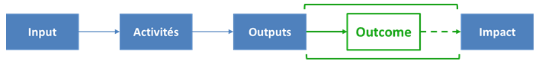

2.2.1 Progrès des indicateurs

OS1 : Une augmentation et une meilleure valorisation des productions agricoles et d’élevage permettent une réduction de la pauvreté dans les régions d’intervention
OS2 : Un environnement institutionnel favorable au développement d’activités agricoles et para agricoles est promu au niveau central, déconcentré et décentralisé

Tableau 5 : Indicateurs de l’Outcome
Indicateurs | Valeur Baseline | Valeur 2015 | Progrès 2016 | Cible 2016 | Cible finale | KPI*
Outcome 1 : Des aménagements hydro-agricoles permettent d'augmenter et valoriser les superficies irriguées et la gestion de l'eau de manière durable
Taux d'exploitation des marais / périmètres en riziculture | N/D* | Imbo H = 37 %  Imbo S = 30 %  Moso H = 40 %  Moso S = 20 % | Imbo = en cours  Moso : outil en cours de finalisation | Imbo H = 37 %  Imbo S = 30 %  Moso H = 40 %  Moso S = 20 % | Imbo H = 53 %  Imbo S = 42 %  Moso H = 75 %  Moso S = 70 %
Gain moyen de production agricole dans les périmètres aménagés (valeur monétisée par ménage) | N/A* | Imbo = 4.087 x1.000 FBu/ha  Moso = 2.882 x1.000 FBu/ha | N/A | N/A (pas avant 2017) | Imbo = 7.055 x1.000 FBu/ha  Moso = 5.246 x1.000 FBu/ha
Outcome 2 : Les bassins versants sont aménagés et protègent les investissements hydro-agricoles
Proportion des BV (autour des aménagements hydro-agricoles PAIOSA) protégés | N/A | 0 % | N/D | N/D | Voir CSub
Proportion de ménages (EFI) qui protègent leur exploitation contre l'érosion | N/A | 0 % | Moso = 16,4 % (AF 2014-16) | Moso = 20 % (AF 2014-16) | 20 %
Incidence des feux de brousse dans les BV aménagés | N/D | Imbo = 0 %  Moso = 30 % | Imbo = 25 %  Moso = 83 % | 0 % | 0 %
Outcome 3 : Les exploitations familiales des bassins de production ciblés améliorent leurs systèmes de production et la compétitivité des chaines de valeur retenues
Taux de satisfaction de la demande en semences et plants améliorés exprimée par des tiers | N/A | Maïs = 42 %  Riz = 4 %  Ban = 99 % | N/D | 100 % | 100 %
Proportion de ménages utilisant des semences et plants améliorés | N/D | 49,3 % | N/A | N/A | 60 %
Proportion de ménages utilisant des fertilisants / engrais chimiques | (30,4 % ENAB 2012) | 70,6 % | N/A | N/A | 85 %
Indice de satisfaction sur le respect des relations contractuelles orales ou écrites entre les acteurs des chaines de valeurs appuyées | 85 % | 81,2 % | N/A | N/A | 100 %
Gain de rendement des spéculations produites chez les bénéficiaires PAIOSA (CEP champs des groupements) | N/A | N/A | Maïs = 202 %  Riz = 87 %  Ban = 91% | Maïs = 124 %  Riz = 102 %  Ban = 436 % | Maïs = 124 %  Riz = 102 %  Ban = 436 %
Proportion de ménages bénéficiaires répondant aux critères EFI | N/A | 2,7 % | 2,7 %  (AF 2014-16) | 20 %  (AF 2014-16) | 25 %
Proportion des revenus provenant de la commercialisation des productions agricoles (vivrières et de rente) | 43,0 % | 67,7 % | N/A | N/A | 80 %
Outcome 4 : Les capacités des organisations non étatiques intervenant dans le domaine agricole à assumer leurs rôles et mandats dans les zones d’intervention sont améliorées
Proportion d'OP accompagnées avec des capacités renforcées et satisfaisantes | N/A | N/D | 0 | N/A (pas avant 2017) | 50 %
Proportion d'OP accompagnées dont les capacités ont été renforcées | N/A | N/D | Imbo = 21 %  Moso = 38 %  Bug = 14 % | 50 % | 100 %
Proportion de ménages membres d'une Organisation Professionnelle Agricole (ou de Producteurs) | (18 % ENAB 2012) | 78,3 % | N/A | N/A (cible non pertinente) | N/A (cible non pertinente)
Proportion de ménages dont un membre féminin est membre d'une Organisation Professionnelle Agricole (ou de Producteurs) | N/A | 54,6 % | N/A | N/A (cible non pertinente) | N/A (cible non pertinente)
Indice de satisfaction par rapport aux informations agricoles auxquelles le ménage a accès | N/A | 39,4 % | N/A | N/A | 90 %
* KPI = Indicateurs Clés de Performance (Key Performance Indicators en anglais) : jeu d’icônes qui permettent de visualiser facilement l’avancement des résultats par rapport à l’objectif fixé (ici taux de réalisation par rapport aux valeurs cibles fixées pour le PAIOSA).
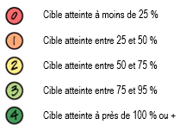
Niveau de signification :

* N/D = non disponible
* N/A = non applicable. En particulier, les cases en grisé sont non applicables car l’indicateur n’est collecté que tous les 2 ans (2015, 2017, 2019).

2.2.2 Analyse des progrès réalisés
L’analyse de l’état d'avancement des principales activités et des progrès réalisés (outcomes et outputs) doit bien entendu être replacée dans les limites du contexte décrit au point 2.1.
- Augmentation et valorisation des superficies irriguées et de la gestion de l'eau de manière durable
Malgré le contexte, les activités de planification / préparation / réalisation des travaux d’aménagement hydro-agricole sont en bonne voie dans les 2 antennes concernées. L’objectif d’aménagement de 3 000 ha initialement prévu dans l’Imbo Nord a dû être revu à la baisse (+/- 1 800 ha correspondant aux lots 1, 2 et 3 du marché), pour cause de réaménagement budgétaire. Le premier appel risque cependant de s’avérer infructueux pour le lot 3 et devra être relancé rapidement en début 2017 pour pouvoir exécuter les travaux dans les délais de mise en œuvre du PAIOSA. Les lots 1 et 2 pourront être attribués début 2017, mais il faudra porter une attention particulière au problème de l’indemnisation des parcelles à exproprier pour le positionnement des canaux, afin d’éviter les conflits avec les exploitants et assurer un bon démarrage du chantier.

Les aménagements hydro-agricoles doivent être doublés d’actions d’accompagnement des Associations d’Usagers de l’Eau (AUE) pour en assurer une certaine durabilité (maintenance et gestion). Les activités poursuivies tout au long de cette année au sein des antennes Imbo et Moso sont allées dans le sens d’une meilleure connaissance du milieu (surtout dans l’Imbo / étude parcellaire) et d’une consolidation de certains acquis dans les deux antennes (accompagnement des AUE existantes). Sur ce dernier point, les résultats restent cependant insatisfaisants, les AUE existantes montrant encore d’importantes faiblesses. Par contre, l’étude du parcellaire menée dans la plaine de l’Imbo permettra de posséder une base concrète en vue de la réalisation des activités de structuration d’AUE plus solides et plus efficaces.

Il est clair que l’existence d’AUE solides et efficaces contribuera à une meilleure valorisation des périmètres hydro agricoles aménagés. En effet, une meilleure reconnaissance de ces structures par les producteurs (légitimité), une efficacité améliorée dans la gestion des redevances et un meilleur respect du calendrier cultural doivent permettre l’amélioration de l’organisation interne de ces structures pour une meilleure gestion de l’eau et des ouvrages.

Cependant, la durabilité des résultats reste liée au problème récurrent de prise en charge des gros travaux d’entretien dans les périmètres hydro agricoles. En effet, ces derniers ne pourront être pris en charge par les AUE et il est donc primordial pour la durabilité des investissements et de leur exploitation optimale que le MINAGRIE mette en place un « outil » financier permettant de répondre à ce risque.
- Aménagement des Bassins Versants et protection des investissements hydro-agricoles
Une diversité d’activités est mise en œuvre sur les collines bordant les périmètres / marais objets des travaux d’aménagement (même si ces actions ont davantage concerné l’antenne Moso au cours de l’année 2016). Ces actions sont aussi bien menées au sein des exploitations familiales que sur des terrains communaux / domaniaux et toutes concourent à une meilleure protection des sols, à une meilleure gestion des sols et des eaux. Les terres communales, situées sur le haut des collines, sont concernées par des activités de reboisement, et des actions visant la gestion participative de ceux-ci sont initiées avec les populations riveraines et les communes. Les terres appartenant aux ménages, situées en contrebas, sont la cible de multiples actions (haies et fossés anti érosifs, compostage, petit élevage, rotation des cultures, agro foresterie, …), soit au travers de conventions de subsides (méthodologie EFI), soit en réalisation directe par les antennes. Les résultats obtenus sont encourageants mais du temps est encore nécessaire pour consolider les acquis et espérer une plus grande diffusion des innovations vers les ménages non directement encadrés.

L’aménagement des périmètres hydro-agricoles ne peut être dissocié de l’aménagement du (sous-)bassin versant qui le concerne sous peine de mettre en péril son existence même. En effet, la topographie des lieux sur les deux antennes concernées (Imbo et Moso) justifient cette intervention sur les collines aussi bien sur les terres communales que privées afin de limiter au maximum l’érosion et l’arrivée d’éléments solides (terre, sable, pierre, rochers, …) au niveau des périmètres irrigués. De plus, ces interventions concourent également à une amélioration des conditions de vie des populations concernées grâce à la diversification des activités (boisement par ex.) et/ou à une conduite d’exploitation plus rationnelle et profitable.

Une importante difficulté persiste et pourrait mettre en péril l’atteinte de l’outcome. Elle concerne l’incidence des feux de brousse, ces derniers étant encore beaucoup trop fréquents et dévastateurs. La sensibilisation sur ce point devra être accentuée mais il est également attendu de l’administration locale qu’elle joue son rôle dans la lutte contre ce fléau.
- Amélioration des systèmes de production et de la compétitivité des chaines de valeur retenues
Les approches CEP et EFI visent à renforcer les capacités techniques et organisationnelles des agriculteurs à travers :
- le renforcement de leurs capacités de prise de décision basée sur l’observation et l’analyse des faits de terrain (CEP) ;
- l’accompagnement de proximité des ménages dans une logique de développement intégré de leur exploitation (EFI).

Ces deux approches combinées constituent un moyen d’accroître la production et d’améliorer le revenu des ménages. A côté des résultats probants déjà obtenus en terme d’amélioration de la productivité (augmentation de rendement sur la banane (90 %), riz (87 %) et maïs (202 %)) et de la qualité de la production, d’autres résultats intéressants comme une réduction de l’utilisation des pesticides, une utilisation plus rationnelle de divers types d’intrants (semences, engrais minéraux), un meilleur contrôle des maladies (BBTV et BXW du bananier) et l’utilisation de compostières pour répondre au manque de fumure organique, contribuent à une agriculture durable.

Les sessions répétitives et rencontres périodiques des membres sur la parcelle d’étude permettent de constituer progressivement des agriculteurs organisés en groupements qui deviennent des groupes cibles faciles à atteindre avec d’autres messages de vulgarisation. Dans les groupes existants actuellement, une dynamique sociale se met aussi en place avec des activités parallèles à retombées socio-économiques (cotisation pour achat de petits bétails, de terrain, caisse d’épargne/crédit, etc…).

Cependant, pour être durables, ces transformations dans la gestion des exploitations demandent du temps : il ne s’agit pas de bouleverser du jour au lendemain ce que fait déjà un ménage mais de l’amener progressivement à améliorer sa façon de faire.

Dans le domaine de la valorisation post-récolte, la crise actuelle provoque une insécurité croissante et un effondrement de l’économie du pays engendrant un contexte peu enclin à l’investissement. Par conséquence, l’année 2016 a été consacrée à l’amélioration et consolidation des projets opérationnels (60 au total). Cette situation et la qualité mitigée des résultats atteints, nous a poussé à revoir notre approche et proposer un nouvel outil mieux adapté au contexte actuel et aux réalités du terrain. L’approche retenue est plus intégrée, en lien direct avec les plans de renforcement des capacités des OP et groupements CEP encadrés afin d’appuyer les investissements indispensables identifiés (PEA/MIC).
- Amélioration des capacités des organisations non étatiques intervenant dans le domaine agricole à assumer leurs rôles et mandats
Les organisations paysannes agricoles sont des acteurs fondamentaux dans le développement des filières ciblées (maïs, riz et banane). Il est primordial de les accompagner dans leur parcours difficile de renforcement des capacités devant leur permettre de jouer pleinement leur rôle de pourvoyeurs de services à leurs membres et de défense des intérêts de ces derniers. Les améliorations obtenues jusqu’à présent dans ce domaine restent relativement marginales mais l’accentuation des efforts prévue pour 2017 (au travers de la mise en œuvre des conventions de subsides) devra permettre aux OP de se renforcer et d’évoluer vers une position d’acteurs efficaces et reconnus dans leurs domaines d’intervention.

2.2.3 Impact potentiel
L’impact des aménagements hydro-agricoles reste potentiellement très important s’ils sont correctement accompagnés par les actions d’ingénierie sociale qui visent la gestion et la maintenance des périmètres irrigués et le renforcement organisationnel des OP dans les bassins de production concernés. Cependant, la dégradation de plus en plus prononcée du contexte économique, consécutive à la crise née de la période électorale (voir point 2.1.1), risque de tempérer l'amélioration des systèmes de production et la compétitivité des chaînes de valeur. Les progrès effectivement enregistrés au niveau de l’augmentation et de la valorisation des productions agricoles n’auront pas l’impact voulu sur la réduction de la pauvreté dans les régions d’intervention si le climat des affaires au Burundi ne s’améliore pas prochainement et si des solutions ne sont pas trouvées pour répondre à la crise économique que le pays est en train de vivre.

Néanmoins, la contribution du PAIOSA est déterminante dans ce contexte de situation fragilisée de sécurité alimentaire, actuellement davantage pour « limiter les dégâts » que pour soutenir la croissance économique du Burundi.

A l’issue de l’année 2016, on peut estimer que le programme a touché près de 63.000 bénéficiaires directs dont on estime que 40 % étaient de sexe féminin, dans l’ensemble des 18 communes d’intervention. En termes de bénéficiaires totaux (directs + indirects), le programme estime qu’il a touché actuellement plus de 285.000 personnes (figure 5), soit près de 16 % de la population des communes concernées.

Figure 5 : Les bénéficiaires du programme en 2016
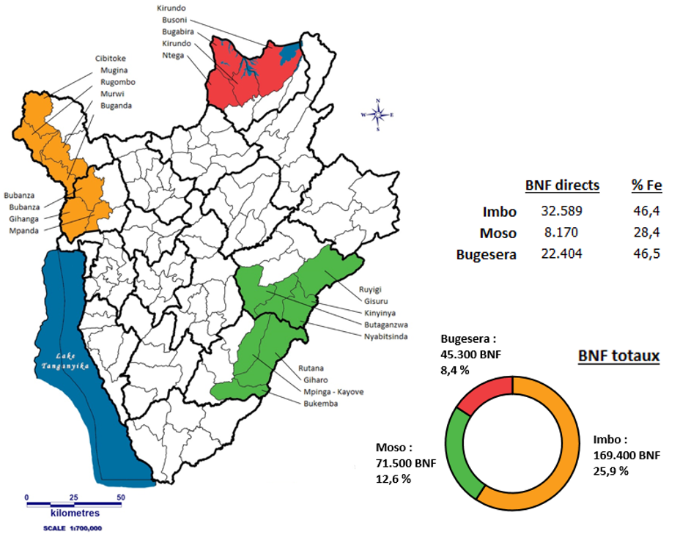

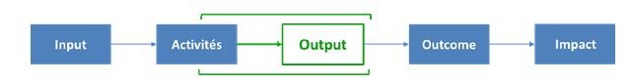
2.3 Performance de l'output – résultat 1

2.3.1 Progrès des indicateurs
R1 : Des aménagements hydro-agricoles permettent d'augmenter et valoriser les superficies irriguées et la gestion de l'eau de manière durable

Tableau 6 : les indicateurs de l’output – résultat 1
Indicateurs | Valeur Baseline | Valeur 2015 | Progrès 2016 | Cible 2016 | Cible finale | KPI*
Output 1.1 : Des périmètres irrigués sont réalisés et sont accessibles en toutes saisons
Superficie aménagée / réhabilitée des marais et périmètres hydro-agricoles dans un processus concerté avec les bénéficiaires | N/A | Périmètre = 1.800 ha exploités et maintenus en état par des travaux de type ’urgence’  Marais = 263 ha | N/A | N/A (pas avant 2017) | Périmètre = 1.743 ha  Marais = 833 ha
Longueur de pistes aménagées pour l'accès aux aménagements hydro-agricole | N/A | Imbo = 0 km  Moso = 0 km | Imbo = 50,5 km travaux type ‘urgence’ | N/A (pas avant 2017) | Imbo = 20 km  Moso = 21 km
Output 1.2 : Des Associations des Usagers de l'Eau sont mises en place et fonctionnelles pour l'exploitation et la gestion courante des aménagements hydro-agricoles
Nombre d'AUE accompagnées / créées | N/A | Imbo = 11  Moso = 9 | Imbo = 12  Moso = 9 | Imbo = 11  Moso = 9 | Imbo = 22  Moso = 27
Proportion d'AUE accompagnées fonctionnelles | N/A | 0 | Outil en cours de finalisation | N/A (pas avant 2017) | 100
Proportion d'AUE avec système fonctionnel de redevances et entretien en dehors des ouvrages d'arts | N/A | 0 | Outil en cours de finalisation  (Moso = 11 %) | N/A (pas avant 2017) | 100
Output 1.3 : Des mécanismes de planification / gestion / maintenance des aménagements hydro-agricoles sont développés
Nombre de gestionnaires formés | N/A | 0 | N/A | N/A (pas avant 2017) | 100
Indice de satisfaction sur la gestion et maintenance des aménagements hydro-agricoles (contrôle de l’eau, nombre de pannes…) | N/A | 49,7 % | N/A (enq réf. 2017) | N/A | 100 %
Superficie totale des marais digitalisés dans le SIG atlas | N/A | N/A | N/A | N/A (pas avant 2017) | 140.000 ha
* KPI = Indicateurs Clés de Performance (Key Performance Indicators en anglais) : jeu d’icônes qui permettent de visualiser facilement l’avancement des résultats par rapport à l’objectif fixé (ici taux de réalisation par rapport aux valeurs cibles fixées pour le PAIOSA).
Niveau de signification : voir tableau 5

2.3.2 État d'avancement des principales activités
Tableau 7 : Niveau de réalisation des activités sur l’output – résultat 1
État d'avancement des principales activités | État d'avancement :
 | A | B | C | D
Activité 1.1.1.1I Réhabiliter un réseau d'irrigation de 3.000 ha pour 32 secteurs |  |  | X
Activité 1.1.1.1M Aménager les marais de Ntanga (amont et aval - 280 ha) et Nyabigozi (140 ha) |  |  | X
Activité 1.1.1.2M Réhabiliter les périmètres P2/P4 du marais Nyamabuye (140 ha) |  | X
Activité 1.1.1.3I Réhabiliter les pistes au sein du réseau d'irrigation |  |  | X
Activité 1.1.1.3M Réaliser des études et aménager des pistes d'accès aux périmètres aménagés (P4 Nyamabuye, Ntanga) |  | X
Activité 1.1.2.1I Accompagner, structurer et organiser les AUE et leur Union dans les périmètres aménagés (entretien et maintenance) (estimé à 22 AUE) |  |  | X
Activité 1.1.2.1M Accompagner, structurer et organiser les AUE existantes dans les marais aménagés (Ntanga central, Nyamabuye P3/P4, Musasa) (9 AUE) |  |  | X
Activité 1.1.2.2M Accompagner, structurer et organiser de nouvelles AUE dans les marais à aménager (entretien et maintenance) (marais Ntanga amont et aval, Nyamabuye P2, Nyabigozi estimé à 33 AUE) |  |  | X
Activité 1.1.3.1 Appuyer la structuration du cadre institutionnel de l'entretien des aménagements (rôle des différents acteurs impliqués) |  | X
Activité 1.1.3.2 Appuyer la mise en place de procédures pour la maintenance et l'entretien structurant des infrastructures hydro-agricoles |  | X
Activité 1.1.3.3 Actualiser le schéma directeur des marais et mettre en place un SIG atlas des marais |  | X

2.3.3. Analyse des progrès réalisés
Antenne Imbo
- Réhabilitation du réseau d’irrigation de 3.000 ha pour 32 secteurs
Le PAIOSA est intervenu en 2016 au niveau de plusieurs points critiques par des actions de type d’ « urgence » afin de maintenir le réseau d’irrigation fonctionnel. Ces activités ont principalement touché la prise 5 sur la rivière Muhira et le canal 8 qui ont subi d’importants dégâts suite aux crues de novembre 2015.

La réception définitive de la prise sur la rivière Nyamagana a eu lieu en octobre 2016. Cette prise est actuellement utilisée à 30 % de sa capacité en raison de la faible capacité de transport d’eau des canaux primaires existants. Ces canaux seront calibrés dans le cadre de la réhabilitation du réseau d’irrigation des différents secteurs du périmètre irrigué Imbo.

Pour assurer le gardiennage et le suivi d’exploitation de la prise, un gardien a été engagé et un local a été construit, les travaux de construction du local ont été achevés et la réception provisoire est programmée pour le premier trimestre de l’année 2017.
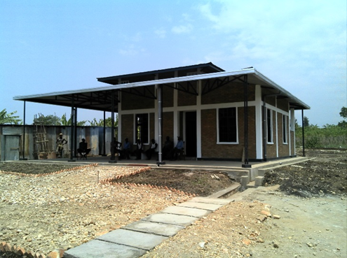
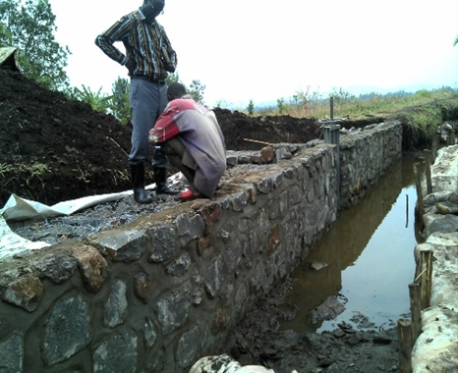

Photo 1 : Travaux de remise en fonction des canaux | Photo 2 : Maison gardiennage de Nyamagana

En ce qui concerne les travaux de réhabilitation proprement dits, le processus d’attribution des marchés qui a démarré au cours du mois de juin 2016 est en phase de finalisation et seulement deux lots (lot 1 et lot 2) parmi les cinq seront attribués pour l’aménagement d’une superficie de l’ordre de 1 220 ha. Le DAO pour le lot 3 (dans la limite du budget alloué à cette activité) sera relancé au cours du premier trimestre 2017.
- Réhabilitation des pistes au sein du réseau d'irrigation
Dans le cadre de l’activité de réhabilitation du périmètre irrigué de la plaine Imbo, les pistes transversales situées dans l'emprise des aménagements seront réhabilitées pour assurer un meilleur accès aux zones exploitées. 115 ouvrages de franchissements des canaux, drains et fossés sont prévus sur ces pistes. Le linéaire de pistes à aménager est tributaire du nombre de lots à attribuer. C’est ainsi pour les trois lots (lots 1, 2 et 3), 20,3 km sont programmés.

En 2016, des travaux de type urgence ont néanmoins permis de maintenir accessibles 50,5 km de pistes d’accès.
- Organisation des irrigants
Au cours de l’année 2016, l’encadrement des 11 AUE en place + 1 nouvelle a continué. En parallèle à cette activité, une enquête parcellaire a été menée dans l’Imbo. Elle a permis d’établir une base de données exhaustive sur les producteurs, propriétaires et parcelles exploitées dans les périmètres ciblés par les travaux d’aménagement. Ce résultat sera une base de travail importante pour les étapes ultérieures de structuration des Associations d’Usagers de l’Eau indispensable à la mise en place de structures légitimes et solides, et pour le S/E (voir exemple cartes 1 et 2). Les résultats de cette enquête ont été présentés dans un atelier qui a regroupé tous les intervenants. Cette action sera répétée dans le Moso en 2017.
Carte 1 : Localisation des AUE actuelles et futures dans le périmètre de l’Imbo Nord
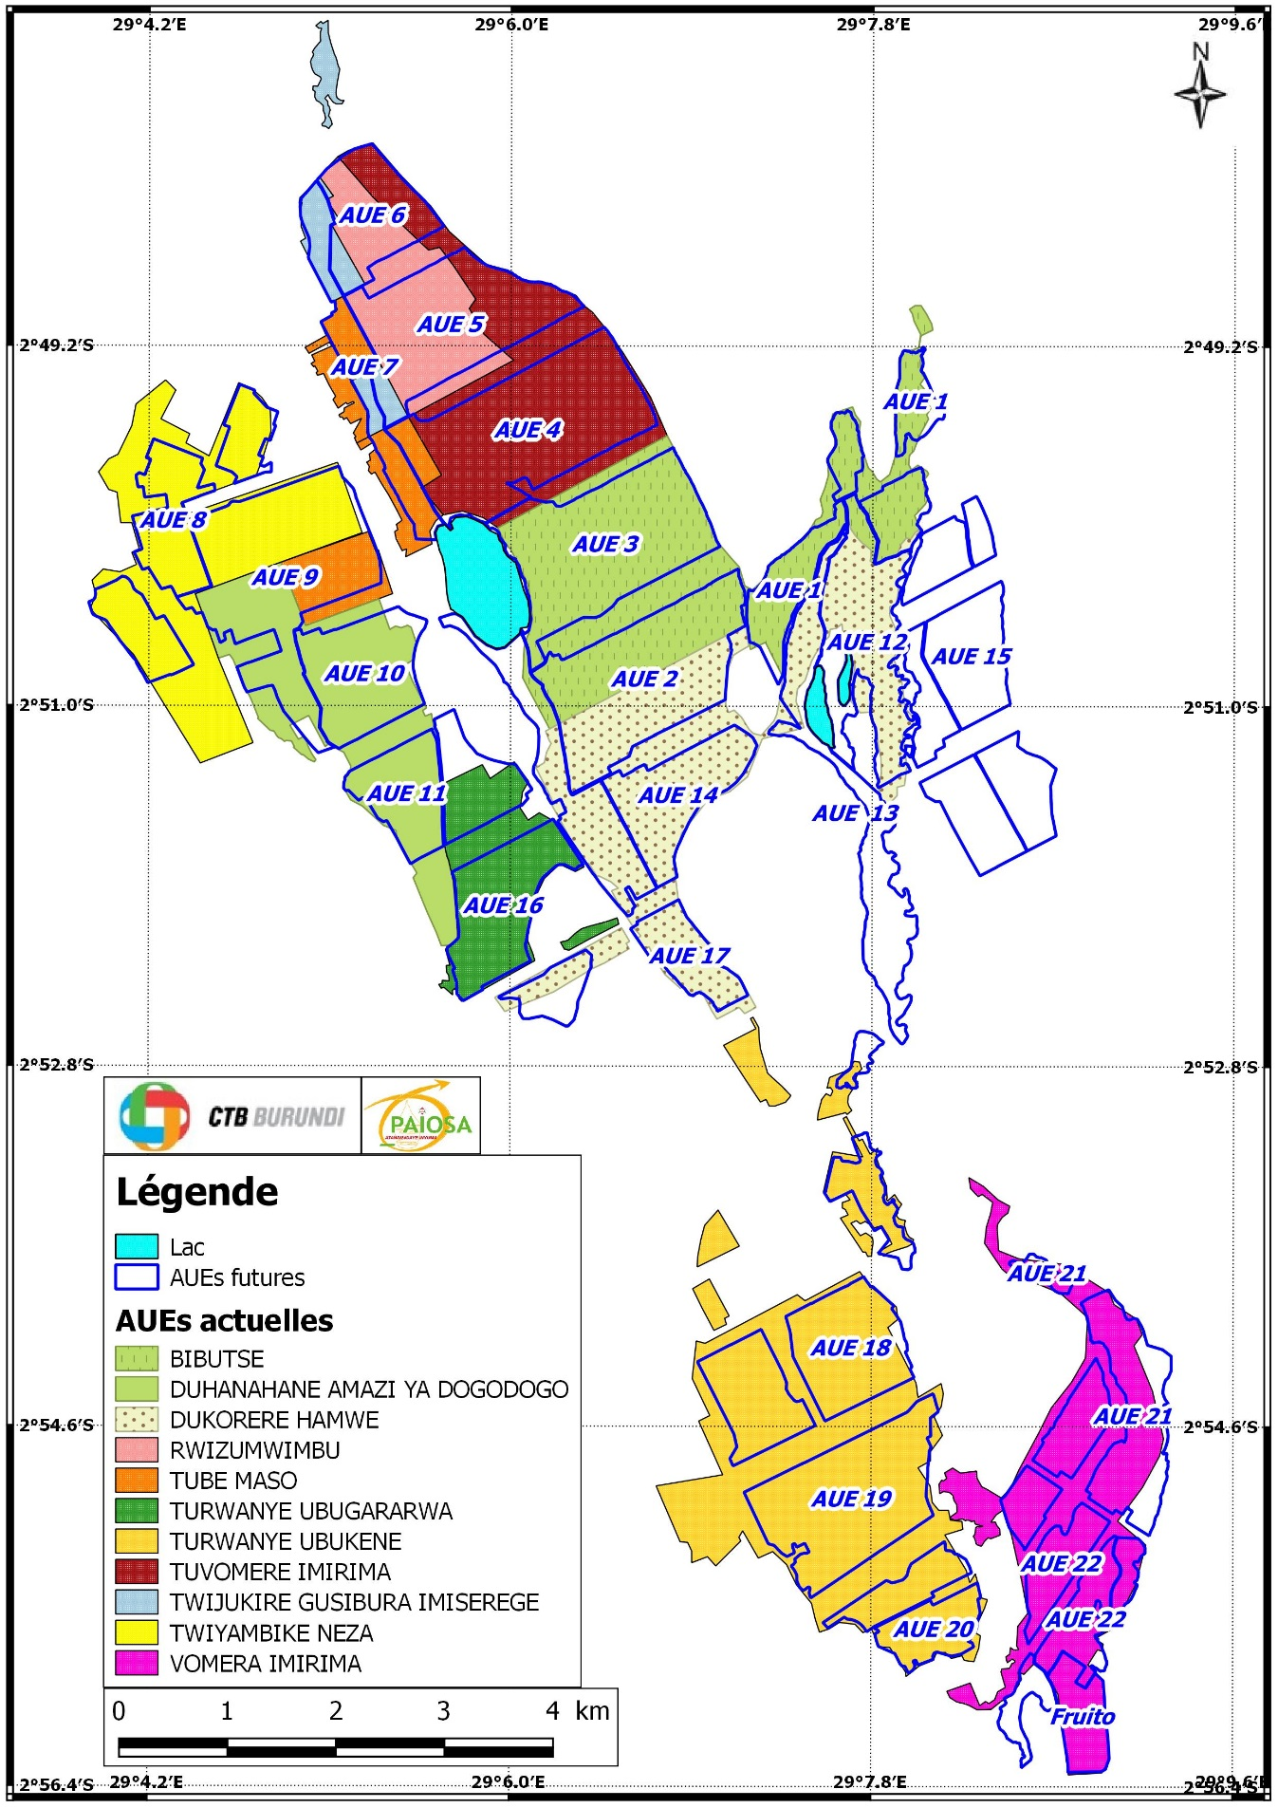

Carte 2 : Taux d’exploitation des parcelles en riziculture, pour la saison C, dans le périmètre Imbo Nord (en % de superficie par AUE)
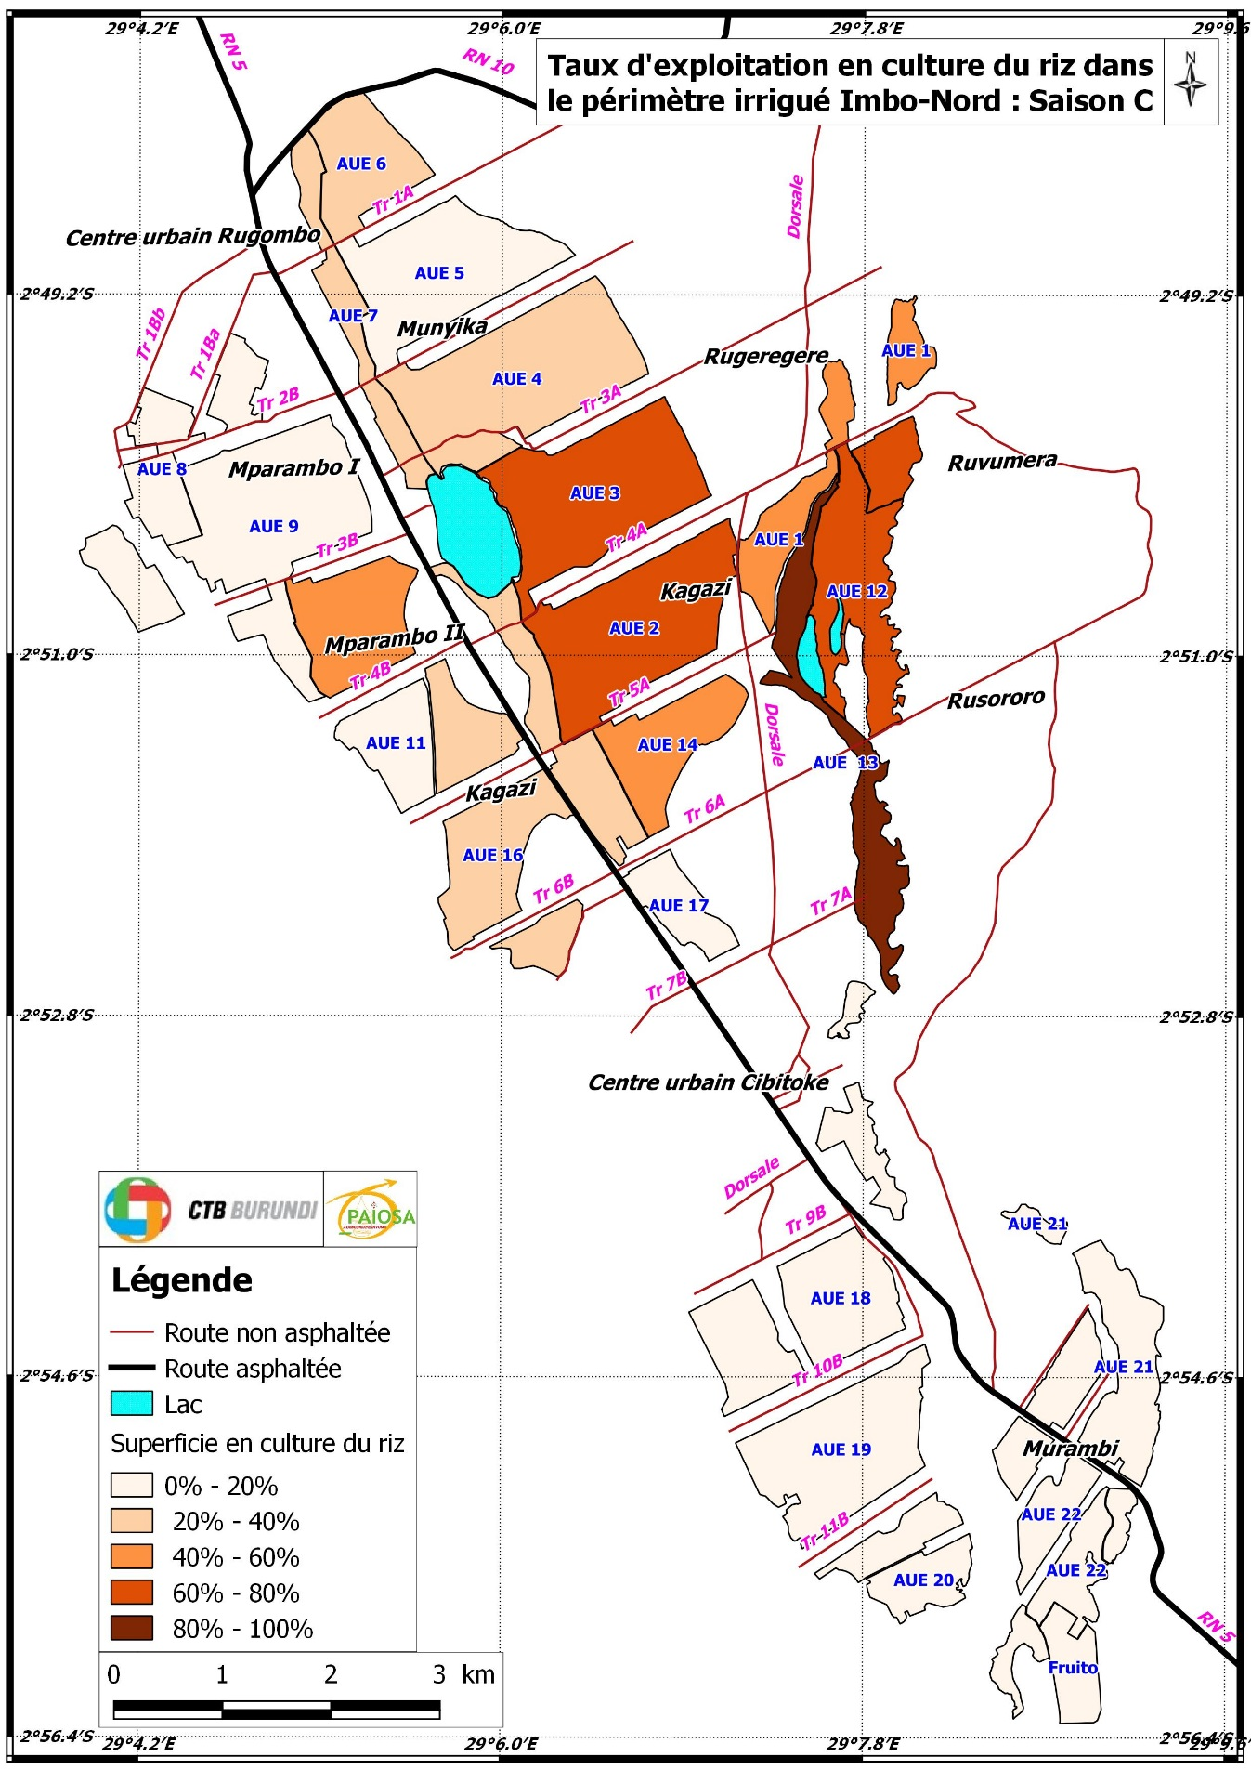

En ce qui concerne l’accompagnement, l’encadrement et la formation des bénéficiaires, le processus de sélection du bénéficiaire de la convention subside est achevé et l’ONG « Louvain Développement/UCODE. » a été retenue pour réaliser cette activité.
Antenne Moso
- Aménagement des marais de Ntanga (amont et aval - 280 ha) et Nyabigozi (140 ha)
Seul le marché relatif au marais Nyabigozi a pu être attribué et les travaux ont atteint un niveau d’avancement de l’ordre de 26 % à fin décembre pour un délai écoulé de 40 %. Ce qui traduit un retard d’exécution de 14 %, soit 34 jours calendaires de retard. Le rythme mensuel d’avancement des travaux est de 7 à 9 %, ce qui est jugé trop faible pour achever les travaux dans le délai contractuel (fin des travaux prévue pour mai 2017).

Le DAO pour la sélection des entreprises en charge des travaux des deux lots du marais Ntanga a été relancé en fin de l’année (premières offres infructueuses).
- Réhabilitation des périmètres P2/P4 du marais Nyamabuye (140 ha)
En ce qui concerne la réhabilitation des périmètres P2/P4 du marais Nyamabuye qui couvrent une superficie totale de 140 ha, les travaux qui ont démarré au mois de septembre, atteignent un avancement de l’ordre de 55 % (fin des travaux prévue pour mars 2017 pour les deux lots).

Notons que le marais de Musasa, qui a fait l’objet de travaux en 2015, a subi les conséquences de très fortes pluies survenues en début d’année 2016 détruisant le barrage et empêchant les riziculteurs d’exploiter leurs parcelles cette année. La réhabilitation du barrage est programmée pour l’an prochain devant ainsi permettre aux exploitants de reprendre leurs activités agricoles au sein du marais en saison 2018 A.
- Aménagement des pistes d'accès aux périmètres aménagés
Cette activité ne pourra démarrer qu’après les travaux de réhabilitation / aménagement.
- Accompagnement, structuration et organisation des AUE
S’agissant de l’accompagnement des 9 AUE existantes (marais de Ntanga, Nyamabuye et Musasa), les canaux d’irrigation sont maintenant nettoyés par les usagers eux-mêmes ou à travers une main d’œuvre payée par les fonds collectés par les AUE. Ces résultats sont certes positifs mais pas encore suffisamment pérennes. Un assistant technique national expert en ingénierie sociale a été recruté courant 2016 et a permis de renforcer l’équipe technique de l’Antenne. Cela a permis d’accentuer le suivi rapproché des AUE et de préparer l’arrivée de l’ONG spécialisée retenue pour mener des activités d’appui aux AUE au travers d’une convention de subsides (démarrage vers mars 2017 pour 24 mois). En effet, un important travail reste à mener pour améliorer le niveau d’organisation des AUE et leurs aptitudes à mieux gérer et prendre en charge les petites réparations sur les infrastructures hydro agricoles en place. Il est à noter que l’AUE du marais de Musasa n’est plus en action depuis la saison B 2016 suite à la dégradation du périmètre et la destruction du seuil sur la rivière Musasa.
Pool Infra
L’année 2016 a été marquée par le démarrage des prestations relatives au marché de « service pour Appui à la maitrise d’ouvrage par (poste A) la mise en place d’un atlas interactif marais/plaines/bas-fonds et bassins versants et (poste B) l’élaboration de manuels de conception de maintenance et de gestion d’aménagements hydroagricoles » confié au groupement SHER – I-MAGE.

L’objectif du poste A est de doter les décideurs du MINAGRIE d’un « système » d’aide à la prise de décisions stratégiques et pertinentes pour la planification de la mise en valeur et l’aménagement des marais et plaines irrigables du Burundi. Le système à mettre en place fournira un appui aux décideurs afin d’identifier et de hiérarchiser les marais à aménager/réhabiliter prioritairement (sur base de critères de contraintes à la mise en valeur, de coûts d’aménagement, de rentabilité économique…) et un état régulièrement actualisé de la mise en valeur des marais du Burundi.

Dans le cadre de l’appui à l’organisation de la gestion et de l’entretien des aménagements (poste B), plusieurs documents seront produits dont notamment :
- Un manuel de conception des aménagements hydro-agricoles ;
- Une feuille de route pour la mise en place d’un cadre de gestion des aménagements et un cadre législatif des Associations d’Usagers de l’Eau ;
- Un manuel d’entretien courant des aménagements hydro-agricoles.

La mission de démarrage (du 08 au 24/11/2016) pour l’analyse technique et organisationnelle des trois structures impliquées (TIC, DGR, DPAE) a permis d’identifier les risques potentiels pour la mise en place de l’atlas interactif. Il s’agit principalement de :
- La DGR ne dispose pas d’expériences techniques en matière de SIG ;
- La DGR et les DPAE ne sont pas connectées ;
- Le matériel informatique de la DGR et des DPAE n’est pas adapté.

En résumé, la mise en œuvre des activités a souffert de plusieurs contraintes touchant le contexte de travail et la restructuration du Programme. Certaines actions planifiées n’ont de ce fait pu être menées dans les délais initialement prévus (pour rappel taux d’exécution des délivrables pour ce résultat = 58 %).

Néanmoins les produits phares suivants ont été obtenus :
- Imbo : réception définitive de la prise Nyamagana
- Imbo : construction de la maison des techniciens en charge de l’entretien du barrage
- Imbo : remise en état de la prise 5 sur le canal 8 permettant l’irrigation de 345 ha dans la commune Buganda
- Imbo : lettre du Ministre de l’Agriculture et de l’Elevage adressée au Gouverneur de Province pour la nomination de la commission chargée de la sécurisation des travaux et sensibilisation / mobilisation de la population afin de mieux préparer le démarrage des travaux
- Moso : travaux de consolidation des marais Ntanga (P1 à P6) et Nyamabuye (P3)
- Moso : remise en état des ouvrages hydroagricoles dans les marais Nyamabuye (P3) et Ntanga (P1, P4 et P5)
- Imbo : base de données relative à l’enquête du parcellaire + cartographie exhaustive du périmètre Imbo Nord

Malgré les retards, le niveau des indicateurs reste satisfaisant à ce stade du programme. L’atteinte des outputs envisagés n’est pas remise en question, même si l’augmentation des superficies irriguées est tributaire du nombre de lots qui pourront être attribués dans des délais raisonnables (cas notamment du marché Imbo Nord – BDI 811).

Quelques points d’attention :

- Pour le périmètre Imbo Nord : il est à signaler que des dispositions préalables aux travaux sont nécessaires notamment celles en relation avec l’expropriation des terrains objet de l’élargissement des canaux primaires. En effet, il est indispensable avant le démarrage des travaux d’informer clairement la population sur les modalités d’intervention de ces travaux, les coupures imminentes de l’eau d’irrigation et les compensations/indemnisations auxquelles les propriétaires terriens pourront s’attendre. Les surfaces cumulées à exproprier/indemniser, issues du différentiel entre le canal existant et la projection, porteraient sur une vingtaine d’hectares répartis sur environ cinq cents propriétaires. A ce propos, l’approche à entreprendre a été définie dans la réunion du Cadre de Concertation Technique Régionale du 10 novembre 2016. Cette approche consistait à la mise en place d’une commission provinciale de suivi de l’aménagement du périmètre irrigué par le Gouverneur de la province Cibitoke. La commission aura en charge l’organisation des séances de sensibilisation des propriétaires/exploitants du périmètre afin de les préparer à d’éventuels impacts négatifs enregistrés pendant les travaux d’aménagement et de d’inventorier et d’indemniser les propriétaires des terrains impactés par l’aménagement. Etant donné que la compensation s’inscrit dans le cadre de la contrepartie nationale, au bénéfice premier des populations, l’inscription de ces dépenses dans la loi de finances 2017 ont été demandées (190 Mo FBu), mais doit encore être officialisée.

- Dans les deux antennes, il est primordial de poursuivre et augmenter les appuis apportés dans le cadre de l’organisation des agriculteurs autour de la gestion et de l’entretien des aménagements hydro agricoles. Il en va de la durabilité des investissements consentis et de la mise en valeur optimale des terres concernées. De nouvelles activités d’encadrement et d’appui des AUE (Imbo et Moso) démarreront en 2017 en partenariat avec deux ONG dont les actions seront mises en œuvre au travers de conventions de subsides. Cette structuration des AUE restera bien sûr dépendante des travaux d’aménagement des périmètres dans la plaine de l’Imbo et des marais dans le Moso. L’ensemble des résultats sera également dépendant de la qualité des liens qui seront tissés entre les différents acteurs concernés - AUE, Communes et DPAE - et d’une définition portée par tous des responsabilités de chacun dans le domaine.

2.4 Performance de l'output – résultat 2

2.4.1 Progrès des indicateurs
R2 : Les bassins versants sont aménagés et protègent les investissements hydro-agricoles

Tableau 8 : Les indicateurs de l’output – résultat 2
Indicateurs | Valeur Baseline | Valeur 2015 | Progrès 2016 | Cible 2016 | Cible finale | KPI*
Output 2.1 : Des ouvrages de protection et des actions de lutte anti-érosive sont réalisés dans les bassins versants des aménagements concernés
Longueur d’aménagements anti-érosifs réalisés | N/A | Imbo =  183.279 m  Moso = 492.929 m | Imbo = N/D  Moso = 541.397 m | Voir CSub | Voir CSub  800.000 m
Nombre de points critiques aménagés | N/A | Moso = 2 | Moso = 3 | Moso = 3 | Imbo = à déterminer (études)  Moso = 3
Superficie de BV reboisée | N/A | Imbo = 15 ha  Moso = 1.300 ha | Imbo = 39 ha  Moso = 1.300 ha | Imbo = 315 ha  Moso = 1.300 ha | Imbo = 1.015 ha  Moso = 1.950 ha
Output 2.2 : Des dispositifs de gestion des aménagements des bassins versants sont mis en place
Nombre de Groupements de Gestion Forestière mis en place | N/A | Imbo = 0  Moso = 0 | Imbo = 4  Moso = 11 | Imbo = 8  Moso = 11 | Imbo = 25  Moso = 28
Nombre de personnes participants aux Groupements de Gestion Forestière | N/A | Imbo = 0  Moso = 0 | Imbo = 168 dont 18 % Fe  Moso = 1.334 dont 57 % Fe | Imbo = 480  Moso = 660 | Imbo = 1.500  Moso = 1.680
Longueur de pare feux positionnés / entretenus | N/A | N/D | Imbo = 11,8 km  Moso = 24,6 km | N/D | A estimer d'après les normes "km de pare feux / ha reboisés"
Output 2.3 : Des interventions de sensibilisation de la protection de l'environnement sont réalisées
Proportion de ménages ayant reçu une formation en protection environnementale | N/A | 46,5 % | N/A | N/A | 75 %
Proportion de ménages appuyés par le projet qui disposent de foyers améliorés | N/A | 22,0 % | N/A | N/A (pas avant 2017) | 50 %
* KPI = Indicateurs Clés de Performance (Key Performance Indicators en anglais) : jeu d’icônes qui permettent de visualiser facilement l’avancement des résultats par rapport à l’objectif fixé (ici taux de réalisation par rapport aux valeurs cibles fixées pour le PAIOSA).
Niveau de signification : voir tableau 5

2.4.2 État d'avancement des principales activités
Tableau 9 : Niveau de réalisation des activités de l’output – résultat 2
État d'avancement des principales activités | État d'avancement :
 | A | B | C | D
Activité 1.2.1.1I Aménager les points critiques d'érosion |  |  | X
Activité 1.2.1.1M Aménager les points critiques d'érosion (ravine Kanywankona) |  | X
Activité 1.2.1.2I Reboiser dans 3 bassins versants |  |  | X
Activité 1.2.1.2M Reboiser dans 4 bassins versants |  | X
Activité 1.2.2.1I Elaborer les accords tripartites en vue de la gestion participative des boisements communaux |  |  | X
Activité 1.2.2.1M Elaborer les accords tripartites en vue de la gestion participative des boisements |  |  | X
Activité 1.2.2.2I Appuyer la mise en place de Plans de gestion forestier et accompagner leur mise en œuvre |  |  | X
Activité 1.2.2.2M Appuyer la mise en place de Plans de gestion forestier et accompagner leur mise en œuvre |  |  | X
Activité 1.2.3.1 Sensibiliser contre les feux de brousse en proposant des solutions alternatives |  | X
Activité 1.2.3.2 Vulgariser les foyers améliorés (four à combustion) |  | X
Activité 1.2.3.3 Former aux techniques adaptées de fabrication du charbon de bois |  | X

2.4.3 Analyse des progrès réalisés
- Aménagement des points critiques d'érosion
Concernant l’aménagement des points critiques d’érosion, les études DAO travaux de protection des BV des 3 rivières prévues dans l’Imbo ont été reportées à 2017. Dans le Moso, ces travaux concernaient essentiellement l'aménagement de la ravine Kanywankona menaçant les périmètres du marais Nyamabuye : ceux-ci ont été réalisés comme prévus et ont été terminés en décembre 2016.
- Reboisement, lutte antiérosive et protection de l’environnement
Ces travaux sont prévus au travers de conventions de subsides. Deux conventions de subsides reboisement (Imbo et Moso) sont en cours d’élaboration pour la mise en œuvre d’activités à partir du premier trimestre de 2017.

Malgré cela, une longueur de 11,8 km de pare feux a été réalisée sur 4 boisements situés dans deux communes de l’Imbo (Mabayi et Mugina). Un encadrement de 168 personnes (dont 8 % de femmes) regroupées dans 4 GGF mis en place en 2015 dans les communes Mabayi et Mugina continue d’être réalisé.

Dans l’antenne Moso, les actions de protection des bassins versants ont été menées autour des marais de la province de Ruyigi à travers diverses approches telles que les Exploitations Familiales Intégrées (EFI), les groupes Champs Ecoles Paysans (CEP), les plantations agro forestières au sein des exploitations familiales, le reboisement forestier (regarnissage et entretien surtout) sur les terres communales.

L’ensemble de ces activités doivent concourir à une meilleure protection des sols des collines bordant les différents marais concernés par les aménagements hydro agricoles pour ainsi en limiter l’érosion et sont menées de manière participative et en étroite collaboration avec les différents acteurs concernés dont les Communes et les DPAE.

Les principaux produits phares sont :
- Moso : ravine Kanywankona stabilisée pour la protection du marais de Nyamabuye
- Moso : 48 468 m de fossés anti érosifs installés et stabilisés par des herbes fixatrices au niveau des exploitations localisées dans les sous bassins versant des marais
- Moso : mise en place de 11 GGF
- Imbo et Moso : positionnement de 11,8 et 24,6 km de pare feux respectivement
- Moso : foyers améliorés adoptés par 801 ménages

Malgré les activités de reboisement forestier et de mise en place de GGF pour une gestion participative des zones concernées, qui concourent à l’outcome d’aménagement des bassins versants et de protection des investissements hydro-agricoles, les résultats restent actuellement très mitigés. L’incidence des feux de brousse dans les zones d’actions des deux antennes a été dévastatrice, ravageant plus de la moitié des superficies reboisées (25 % dans l’Imbo et 83 % dans le Moso) et laissant certains GGF avec des superficies quasi nulles de jeunes boisements à gérer. Malgré cette contrainte importante, de nouveaux boisements à gestion participative seront mis en place dans les prochains mois, en veillant à modifier la stratégie d’intervention : davantage d’actions de sensibilisation, signature d’accords tripartites et définition des plans de gestion préalablement aux activités de reboisement proprement dites, afin de tenter de minimiser les comportements négatifs dans le futur. Ce domaine d’intervention reste le plus sensible du programme et celui qui présente le moins de chance d’aboutir aux résultats escomptés.

L’autre condition pour l’atteinte des outputs est un démarrage rapide des nouvelles conventions de subsides en 2017 (mars au plus tard), pour permettre une mise en place des pépinières en mai (pour un reboisement avec la prochaine saison des pluies), et la conduite préalable de travaux relatifs à la sensibilisation, aux réunions d’information, au ciblage/délimitation des zones à boiser.

2.5 Performance de l'output – résultat 3

2.5.1 Progrès des indicateurs
R3 : Les exploitations familiales des bassins de production ciblés améliorent leurs systèmes de production et la compétitivité des chaines de valeur retenues

Tableau 10 : les indicateurs de l’output – résultat 3
Indicateurs | Valeur Baseline | Valeur 2015 | Progrès 2016 | Cible 2016 | Cible finale | KPI*
Output 3.1 : Les techniques de production agricole sont améliorées au sein des exploitations familiales
Nombre de groupements CEP constitués et encadrés | N/A | 284  Imbo = 86  Moso = 82  Bug = 116 | 442  Imbo = 184  Moso = 87  Bug = 171 | 497  Imbo = 209  Moso = 111  Bug = 177 | 1.155  Imbo = 455  Moso = 300  Bug = 400
Nombre de Master Trainers nationaux formés (sur les 3 filières) | N/A | 0 | N/A | N/A (pas avant 2017) | 20
Nombre de producteurs bénéficiaires des Champs Ecoles Paysans (CEP) / Exploitation Familiale Intégrée (EFI) | N/A | CEP = 8.006  Ho = 4.338  Fe = 3.668  EFI = 1.006  Ho = 831  Fe = 175 | CEP = 12.436  Ho = 6.673  Fe = 5.763  EFI = 1.006  Ho = 831  Fe = 175 | CEP = 13.679  Ho = 7.492  Fe = 6.187  EFI = 2.000  Ho = 1.500  Fe = 500 | CEP = 31.135  Ho = 16.957  Fe = 14.178  EFI = 6.600  Ho = 4.950  Fe = 1.650
Taux d'adoption des techniques améliorées CEP | N/A | N/A | 63 %  Maïs = 47 %  Riz = N/D  Ban = 79 % | 100 % | 100 %
Proportion de ménages dont un membre féminin a participé aux formations et autres activités du projet en matière de techniques agricoles améliorées | N/A | 46,0 % | N/A | N/A | 70 %
Proportion de ménages appuyés par le projet pratiquant le paillage | N/A | 40,9 % | N/A | N/A | 50 %
Proportion de ménages appuyés par le projet qui disposent et utilisent un système de compostage | 37,6 % | 58,7 % | N/A | N/A | 75 %
Proportion de ménages utilisant des magasins communautaires pour le stockage | N/A | 45,1 % | N/A | N/A | 60 %
Output 3.2 : La disponibilité et l’accessibilité des intrants (dont semences de qualité) dans les zones d’intervention sont améliorées
Nombre de producteurs semenciers accompagnés | N/A | (70) | 97  Ho = 84  Fe = 13 | N/D | Voir CSub
Volume de semences de qualité produites par des multiplicateurs semenciers privés (par les multiplicateurs encadrés) | N/A | N/D | Riz = 1,7 t | N/D | Voir CSub
Output 3.3 : Des systèmes de recherche participative pour l’identification et la diffusion d’innovations techniques au sein des exploitations familiales sont initiés
Nombre de projets RAP réalisés (avec production d'innovations) | N/A | 0 | N/A | N/A (pas avant 2017) | 4
Indice de satisfaction au sein des projets RAP | N/A | N/A | N/A | N/A (pas avant 2017) | 100 %
Output 3.4 : Les capacités des opérateurs privés dans les chaines de valeur sont renforcées
Volume des investissements en infrastructures par les privés en contrepartie du fonds de subvention | N/A | 476,4 MoFBu | 681,3 MoFBu | 817,3 MoFBu | 817,3 MoFBu
Taux de réalisation des micro-projets (projets rentables) | N/A | N/D | 33 % | 100 % | 100 %
Nombre de promoteurs FIF accompagnés (toutes filières confondues) | N/A | 56  Imbo = 18  Moso = 5  Bug = 33 | 58  Imbo = 16  Moso = 5  Bug = 37 | 61  Imbo = 18  Moso = 5  Bug = 38 | 61  Imbo = 18  Moso = 5  Bug = 38
Nombre de micro-projets et Projets d'Entreprenariat Agricole soutenus au travers des Csub OP | N/A | 0 | N/A | N/A (pas avant 2017) | Cibles à fixer lors de chaque planification annuelle  BUG : 1 projet biscuiterie, 4 hangars et 4 séchoirs
Output 3.5 : L’accès physique et économique aux marchés pour les productions agricoles des zones d’intervention est amélioré
Nombre de points critiques réhabilités pour le désenclavement des points de production / stockage | N/A | 0 | Imbo = 6 | Imbo = 10 | 51  Imbo = 30  Moso = 21
Indice d'appréciation des pistes conduisant au marché d'écoulement | N/A | 23,3 % | N/A | N/A | 80 %
Proportion de ménages ayant participé avec satisfaction à des actions de promotion pour une mise en valeur des produits agricoles | N/A | 4,9 % | N/A | N/A | 20 %
Proportion d'OP qui se sont dotées d'équipement pour assurer une meilleure qualité de la production | N/A | N/A | N/A | N/A (pas avant 2017) | 100 %
Degré d'efficacité des centres de proximité à offrir des services de qualité | N/A | N/A | N/A | N/A (pas avant 2017) | 20 (indice)
* KPI = Indicateurs Clés de Performance (Key Performance Indicators en anglais) : jeu d’icônes qui permettent de visualiser facilement l’avancement des résultats par rapport à l’objectif fixé (ici taux de réalisation par rapport aux valeurs cibles fixées pour le PAIOSA).
Niveau de signification : voir tableau 5

2.5.2 État d'avancement des principales activités
Tableau 11 : Niveau de réalisation des activités sur l’output – résultat 3
État d'avancement des principales activités | État d'avancement :
 | A | B | C | D
Activité 1.3.1.1I Intensifier les Champs écoles paysans sur les 3 filières banane, maïs et riz : former 30 nouveaux facilitateurs banane, 25 pour le riz et maïs; mettre en place 400 groupements CEP et suivre 12 000 producteurs |  | X
Activité 1.3.1.1M Intensifier les Champs écoles paysans sur les 3 filières banane, maïs et riz : former 30 nouveaux facilitateurs banane et 30 maïs, mettre en place 300 groupements CEP et suivre 8 500 producteurs |  | X
Activité 1.3.1.1B Intensifier les Champs écoles paysans sur les 3 filières banane, maïs et riz : former 30 nouveaux facilitateurs bananes, riz et maïs, mettre en place 400 groupements CEP et suivre 12 000 producteurs |  | X
Activité 1.3.1.2 Former 20 Master Trainers nationaux sur les 3 filières |  |  |  | X
Activité 1.3.1.3I Adapter les pratiques agricoles et maintien de la fertilité dans les exploitations familiales (EFI, ...) |  |  | X
Activité 1.3.1.3M Adapter les pratiques agricoles et maintien de la fertilité dans les exploitations familiales (EFI, ...) |  | X
Activité 1.3.1.3B Adapter les pratiques agricoles et maintien de la fertilité dans les exploitations familiales |  |  | X
Activité 1.3.2.1 Appuyer la production de semences et plants de qualité de riz, maïs et banane afin de répondre aux besoins des producteurs des CEP et des OP accompagnées |  |  | X
Activité 1.3.2.2 Appuyer la distribution d'intrants de qualité pour les producteurs dans les périmètres et marais |  |  | X
Activité 1.3.2.3 Favoriser la coordination et les relations d'affaires entre les différents acteurs de la filière semencière |  |  | X
Activité 1.3.3.1 Identifier de manière participative deux thèmes de recherche par antenne adaptés aux besoins des agriculteurs accompagnés |  |  |  | X
Activité 1.3.3.2 Mettre en œuvre deux projets de recherche-action participative par antenne |  |  |  | X
Activité 1.3.3.3 Vulgariser auprès des producteurs les résultats des projets de recherche réalisés |  |  |  | X
Activité 1.3.4.1 Définir des stratégies et priorités selon les cibles (critères éligibilité, activités appuyées, synergies entre acteurs…) |  |  | X
Activité 1.3.4.2 Consolider et développer les projets en cours d'exécution |  | X
Activité 1.3.4.3 Encourager l'initiative privée et développer l'esprit d'entreprenariat |  |  | X
Activité 1.3.4.4 Développer des modules de formation (maintenance d’équipement, gestion, …) |  |  | X
Activité 1.3.4.5 Favoriser les relations d'affaires entre les opérateurs privés appuyés et les autres acteurs identifiés opérant dans la filière concernée (y compris les IMF) |  |  | X
Activité 1.3.5.1 Réhabiliter des pistes d'accès pour faciliter l'écoulement des produits des zones de production et de stockage vers les marchés |  |  | X
Activité 1.3.5.2 Soutenir et organiser des activités promotionnelles pour une mise en évidence des produits nationaux disponibles |  |  | X
Activité 1.3.5.3 Améliorer la qualité des produits et diversifier les produits proposés |  |  | X
Activité 1.3.5.4 Mettre en place un centre de proximité pilote par antenne ayant pour mission essentielle de faciliter l’accès à l’offre de services, à l’appui conseil et aux informations proposés par les organisations faitières, les administrations et les ONG |  |  |  | X

2.5.3 Analyse des progrès réalisés
Comme pour l’ensemble des activités du PAIOSA, les conditions de travail (alternance de la présence des ATI au Burundi les 6 premiers mois de l’année, modifications des responsabilités, départ récurrent du personnel national, modification du contexte d’intervention, …) et la restructuration du programme réalisée tout au long de l’année 2016 ont conduit à certains retards de mise en œuvre des actions. Malgré ce contexte de travail difficile, un taux d’exécution des délivrables raisonnable a été obtenu pour cet output (54 %).
- Techniques de production agricole
La majorité des actions planifiées au niveau de l’amélioration des systèmes de production (approche CEP) ont pu être menées conformément aux planifications. En résumé pour l’année 2016, plus de 327 facilitateurs ont été formés toutes cultures confondues et 135 ont été diplômés. Plus de 12.000 producteurs ont été encadrés (dont 158 nouveaux CEP), pour des gains de rendement allant de 87 à 202 %. Les résultats atteints avec l’approche CEP sont encourageants : les groupes mis en place et les producteurs concernés poursuivent la mise en œuvre des acquis des formations (parfois plusieurs générations de groupes CEP mis en place par un même facilitateur) et pour certains développent des activités annexes (petit élevage, compostières, travaux communautaires, mise en place d’un système d’épargne/crédit, …) pour une meilleure durabilité de leurs groupes. Une certaine réplication des pratiques peut s’observer à des producteurs voisins, non membres des groupements.

Le grand nombre de groupes mis en place complique la tâche de suivi technique de ceux-ci ; l’antenne Moso a notamment recruté trois agronomes communaux polyvalents qui sont en partie en charge d’appuyer le suivi rapproché des groupes CEP existants. Les contraintes principales qui persistent dans l’approche CEP sont essentiellement la carence de fumure organique (et de fumier pour la fertilisation ou la fabrication de compost), le manque de semences pures et saines et certaines conditions climatiques extrêmes, en particulier des épisodes de sécheresse dans le nord Kirundo.

Deux nouvelles conventions de subsides ont été signées avec Caritas pour l’approche EFI (Exploitations Familiales Intégrées) dans le Moso et l’Imbo. Cette approche permet d’augmenter le niveau de résilience des petits producteurs en les aidant à diversifier leurs sources alimentaires et de revenus grâce non seulement à la mise en œuvre des techniques adaptées mais aussi aux choix de leurs activités agricoles en fonction de l’environnement agro-climatique, commercial et culturel ainsi que des spécificités propres à leur exploitation. Ainsi, le ménage qui développe une EFI est amené à aménager ses terres par type de cultures et d’activités agricoles avec une part destinée aux marchés (culture noyau et spéculative), source de revenus, et une autre destinée aux cultures vivrières et maraichères pour une meilleure alimentation du ménage. D’un point de vue technique, l’approche EFI, repose sur 3 composantes intimement liées de l’intégration agrosylvo-zootechnique (la composante agricole, la composante animale, la composante sylvicole) auxquelles s’ajoute la composante environnementale, non moins indissociable, de lutte contre l’érosion et de maintien de la fertilité du sol.

Caritas / PAIOSA accompagne donc 1.000 ménages bénéficiaires au Moso depuis 2 années de collaboration. Ces bénéficiaires sont répartis sur 10 collines, dont 6 collines qui surplombent le bassin versant de Ntanga dans la commune Kinyinya et 4 collines qui surplombent le bassin versant de Nyabigozi dans la commune Gisuru. Les chiffres obtenus auprès des ménages EFI montrent que le rendement moyen en maïs est passé de 0,8 t/ha à 1,92 t/ha. Grâce aux nouvelles conventions, le nombre de bénéficiaires passera à 6.600 d’ici 2019.

Les approches CEP et EFI, combinées, vont permettre une large vulgarisation des techniques améliorées de production agricole. Sur cet aspect, les activités vont probablement concourir à l’atteinte des résultats. Les taux d’adoption des techniques enseignées doivent encore être mesurés (trop tôt actuellement), mais les cas de réplication observés chez des producteurs voisins, non membres des groupements, sont des éléments encourageants.
- Disponibilité et accessibilité aux intrants
En ce qui concerne les activités relatives au domaine des intrants (secteur « semences »), les actions entreprises au cours de l’année 2016 ont permis les résultats suivants :
- La sensibilisation aux semences de qualité dans le cadre des formations des facilitateurs et des groupes CEP mais également des EFI / « Conservation de la qualité des semences » : module de formation intégré dans les curricula de formation CEP riz et maïs (semences paysannes)
- L’identification des acteurs du secteur semencier
- L’identification des besoins en semences de qualité par les acteurs partenaires au sein des trois antennesL’identification de producteurs semenciers et boutiques d’intrants dans les zones d’actions des trois antennes :

Tableau 12 : Identification de producteurs de semences et plants certifiés
Antenne | Riz | Maïs | Banane
Bugesera | 4 | 5 + 1 association | 13
Imbo | 2 + 1 association | 2 associations | 9
Moso | pré liste à confirmer avec ONG |  | 12

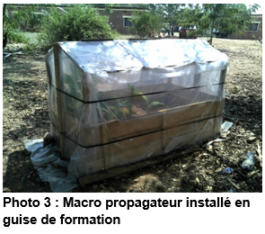
- L’amélioration de la production de bananiers exige d’être sûr de la qualité phytopathologique et de la variété du matériel de plantation. Suite au manque de rejets sains observé, et en en vue d’aider les producteurs à éviter des rejets non contrôlés avec risque de maladie, le PAIOSA a opté d’accompagner les producteurs à produire des rejets par la technique de macro propagation. 34 macro propagateurs ont ainsi été formés et installés dans les 3 antennes.

- L’appui d’un producteur de semences de riz (production de 1,7 t de semences de riz Mfashingabo dans l’Imbo, certifiées par l’ONCCS). Même si ce volume reste insuffisant par rapport aux besoins, les groupements CEP ont ainsi pu bénéficier des semences de qualité acquis avec l’appui financier du programme.
- Des concertations en cours en vue de l’élaboration d’une convention de subsides pour la mise en œuvre d’un projet d’appui à la production et distribution de semences de qualité dans le Moso (avec consortium d’ONG Louvain Coopération & UCODE).

A noter que la mobilisation des agents de l’ONCCS a requis d’énormes efforts pour qu’ils puissent visiter le champ du producteur de semences de riz Imbo.
- Recherche participative
Les activités en lien avec la recherche participative n’ont pas été menées suite aux modifications profondes du contexte de travail au Burundi qui ont notamment conduit à écarter l’appui institutionnel de nos actions. La méthodologie initialement proposée, s’inspirant d’une étude menée par l’IRAM, ne peut dès lors plus être réalisée en l’état et le temps restant ne paraît plus suffisant pour l’élaboration et la mise en œuvre d’une autre approche. Les actions en rapport avec la recherche participative se limiteront donc à la mise en œuvre de certaines techniques culturales dans le cadre des formations CEP.
- Capacités des opérateurs privés dans les chaines de valeurs
La majorité des actions planifiées au niveau de la compétitivité des chaînes de valeur (FIF) ont pu être menées conformément aux planifications. 45 projets FIF ont été renforcés et améliorés dans leur fonctionnement. Néanmoins, seuls 33% des projets financés dans le cadre du FIF se sont révélés rentables. Cette situation, en partie dérivée de la situation socio-économique que vit le pays depuis 2015, ne peut cependant pas être jugée satisfaisante.

Pour aboutir aux résultats attendus, l’outil FIF cédera sa place à de nouveaux appuis dès 2017, au travers des Projets d’Entreprenariat Agricole (PEA) et de Micro-projets (MIC) après élaboration et validation des manuels de procédures y relatifs. Ceux-ci viendront en complément des actions de renforcement des OP encadrées et des groupements CEP, et permettront de mieux concentrer les efforts dans ce domaine vers des acteurs déjà partenaires des actions, clairement inscrits dans le développement des filières prioritaires.
Dans le cadre des activités promotionnelles, 9 bénéficiaires FIF (5 de l’Imbo et 4 du Bugesera) ont participé à la foire nationale agricole, édition 2016, tenue à Bujumbura du 26 au 29 août 2016. Parmi les 5 lauréats primés, 2 ont été choisis parmi les participants présentés par l’antenne Bugesera.
- Accès physique et économique aux marchés
En ce qui concerne l’accès physique aux marchés et lieux de stockage, 6 points critiques (sur 10 planifiés) ont été réhabilités dans l’antenne Imbo, permettant de maintenir accessible 50 km de pistes autour du centre urbain de Cibitoke. L’antenne Moso a identifié certains points critiques sur pistes rurales (principalement autour du marais de Nyabigozi) dont les études d’aménagement seront réalisées l’an prochain.

Les recommandations de l’étude « Caractérisation des marchés disponibles pour les produits issus des filières riz, maïs et banane au Burundi » finalisée en décembre, permettront d’aboutir à une feuille de route d’actions à mener pour améliorer la compétitivité et l’écoulement des produits par chaîne de valeur encadrée.

L’introduction de la petite mécanisation (herse rotative, traceur, vanneuse/batteuse manuelles, égraineuse, etc…) a été initiée pour l’amélioration de la qualité de l’offre des produits et la réduction des coûts de production.

La mise en place de centres de services a été reportée pour 2017. La vision de l'activité en 2016 n'était pas suffisamment claire. Il a été décidé que l'ancrage devait être au sein des OP et qu'il faut préalablement poursuivre l’identification et l’analyse des opportunités.

Quelques produits phares :
- 158 nouveaux CEP mis en place en 2016, portant ainsi à 12.436 le nombre de producteurs bénéficiaires de cette approche depuis le début du PAIOSA (dont 46 % de femmes)
- Développement d’activités annexes autour des CEP leur permettant de renforcer la cohésion sociale du groupe
- Formation et mise en place de 34 producteurs en macro propagation du bananier
- Moso : 1 006 ménages encadrés selon l’approche EFI + début de l’extension de l’approche sur 3 100 ménages supplémentaires
- Bugesera : formation des bénéficiaires FIF sur l’entretien et la maintenance des équipements, ayant permis de réduire la récurrence des pannes et les coûts de réparation

2.6 Performance de l'output – résultat 4

2.6.1 Progrès des indicateurs
R4 : Les capacités des organisations non étatiques intervenant dans le domaine agricole à assumer leurs rôles et mandats dans les zones d’intervention sont améliorées

Tableau 13 : les indicateurs de l’output – résultat 4
Indicateurs | Valeur Baseline | Valeur 2015 | Progrès 2016 | Cible 2016 | Cible finale | KPI*
Output 4.1 : Les capacités organisationnelles des OP sont renforcées
Nombre de bénéficiaires d'appuis au renforcement de capacités (formation, alphabétisation, appui-gestion, partenariat d'affaire) | N/A | 574  Ho = 387  Fe = 187 | 1.070  Ho = 696  Fe = 374 | N/D | 930  Ho = 558  Fe = 372  (Estimation provisoire)
Proportion de ménages dont un membre féminin a participé à une formation en renforcement des capacités organisationnelles | N/A | 21,5 % | N/A | N/A | 40 %
Proportion des OP de base (PAIOSA) membres (formellement liées) à une faitière | N/A | N/D | N/A | N/A (cible non pertinente) | N/A (cible non pertinente)
Output 4.2 : Les systèmes d'information et de communication agricoles (par et pour les OP) sont renforcés
Nombre d'émissions radio produites | N/A | 0 | 0 | Rapport comm rurales | N/D
Proportion de ménages qui écoutent régulièrement des émissions radios pour recevoir des informations agricoles utiles | N/A | 3,6 % | N/A | N/A | 35 %
Nombre de bulletins d'information agricole produits | N/A | 0 | 0 | Maquette disponible | N/D
Proportion de ménages qui reçoivent régulièrement des informations agricoles utiles par des bulletins agricoles | N/A | 22,8 % | N/A | N/A | 50 %
Output 4.3 : La concertation et la coordination des OP avec les autres acteurs des chaines de valeur sont renforcées
Nombre de cadres de concertation entre les acteurs des chaînes de valeurs concernées / Nombre de réunions de concertation tenues | N/A | 0 | Imbo = 1  Bug = 1 | 3 | 48
Niveau de représentativité dans les réunions de concertation tenues | N/A | N/A | Bug = 100 % | 100 % | 100 %
Taux de mise en œuvre des recommandations issues des réunions | N/A | N/A | N/A | N/A (pas avant 2017) | 100 %
* KPI = Indicateurs Clés de Performance (Key Performance Indicators en anglais) : jeu d’icônes qui permettent de visualiser facilement l’avancement des résultats par rapport à l’objectif fixé (ici taux de réalisation par rapport aux valeurs cibles fixées pour le PAIOSA).
Niveau de signification : voir tableau 5

2.6.2. Etat d’avancement des activités
Tableau 14 : Réalisation des activités de l’output – résultat 4
État d'avancement des principales activités | État d'avancement :
 | A | B | C | D
Activité 2.1.1.1I Renforcer les capacités organisationnelles et opérationnelles de 20 OP locales sur base des diagnostics et plans d'actions en découlant |  |  | X
Activité 2.1.1.1M Renforcer les capacités organisationnelles et opérationnelles de 15 OP locales sur base des diagnostics et plans d'actions en découlant |  |  | X
Activité 2.1.1.1B Renforcer les capacités organisationnelles et opérationnelles de 20 OP locales sur base des diagnostics et plans d'actions en découlant |  |  | X
Activité 2.1.1.2I Renforcer les capacités de 20 OP locales à rendre les services de qualité attendus par leurs membres |  |  | X
Activité 2.1.1.2M Renforcer les capacités de 15 OP locales à rendre les services de qualité attendus par leurs membres |  |  | X
Activité 2.1.1.2B Renforcer les capacités de 20 OP locales à rendre les services de qualité attendus par leurs membres |  |  | X
Activité 2.1.1.3 Renforcer l'organisation interne des faîtières (cadre légal, organigramme, structures, procédures, gestion etc.) et leur mise en réseau avec les organisations de niveau associatif inférieur ou supérieur |  |  | X
Activité 2.1.1.4 Faciliter les échanges et appuyer les OP à créer / s'intégrer dans des associations fédératives / faîtières |  |  | X
Activité 2.1.1.5 Appuyer les ONG identifiées œuvrant dans le développement rural des zones d'intervention dans leur rôle de renforcement des acteurs locaux (OP et leurs membres) |  |  | X
Activité 2.1.2.1 Définir les besoins des OP en informations et les technologies pour les rendre le plus facilement accessibles |  |  | X
Activité 2.1.2.2 Appuyer les OP et leurs réseaux dans la mise en place de systèmes efficaces d’échange de données et d’information |  |  | X
Activité 2.1.2.3 Appuyer la publication régulière d’un bulletin d’information agricole (de type journal des producteurs) |  |  | X
Activité 2.1.3.1 Appuyer l'émergence au niveau régional de cadres de concertation entre les acteurs des chaînes de valeurs concernées (maïs, riz, banane) |  |  | X
Activité 2.1.3.2 Renforcer les capacités des OP à assumer leur rôle dans le fonctionnement des cadres de concertation régionaux |  |  | X

2.6.3 Analyse des progrès réalisés
L’ensemble des activités liées aux appuis aux organisations paysannes souffrent d’un retard dû à plusieurs facteurs :
- Contexte de travail difficile avec notamment 6 mois de télétravail pour les assistants techniques internationaux.
- Pas de responsable du pool gouvernance avant septembre 2016, les activités du pool proprement dit ont démarré en octobre 2016.
- Restructuration du PAIOSA durant l’année 2016 entraînant des modifications de responsabilités.
- Manque de personnel : antenne Moso - pas d’ATN en appui aux OP depuis mai 2016 / antenne Imbo – pas d’ATN en appui aux OP d’avril à septembre 2016.
- Modification du cadre de mise en œuvre des actions avec l’apparition des conventions de subsides.

Ces différents éléments expliquent que la mise en œuvre des activités est en retard sur le planning opérationnel initial (taux d’exécution des délivrables le plus faible 34 %). Les antennes ont néanmoins poursuivi l’appui en développement des capacités des OP accompagnées (20 dans l’Imbo, dont 6 nouvelles en 2016 ; 8 au Moso et 20 dans le Bugesera, dont également 6 nouvelles en 2016).

Les activités du pool se sont concentrées sur l’élaboration de conventions de subsides pour l’accompagnement des OP dans les trois antennes : élaboration du dossier d’appel à propositions, pré sélection des ONG sur base des notes succinctes, sélection des ONG sur base des formulaires complémentaires, élaboration en cours de trois conventions de subsides (action, budget, cadre logique et tableau des indicateurs).

Les actions en faveur des systèmes d'information et de communication agricoles (par et pour les OP) ont été repoussées à 2017 à cause de la restriction de la présence au Burundi de l’ATI S/E en charge. Cette activité ne pourra être véritablement lancée qu’après la prise de fonction effective du nouveau Coordonnateur International (l’ATI S/E occupant actuellement le poste a.i.).

Deux ateliers de mise en relations d'affaires (1 Imbo et 1 Bugesera) ont été organisés entre les opérateurs privés appuyés et les autres acteurs identifiés opérant dans les filières riz, banane et maïs.

D’autre part, des concertations sont en cours avec l’organisation faîtière CAPAD en vue d’élaborer une convention de subsides afin d’appuyer cette dernière dans son renforcement organisationnel et institutionnel (lobbying, gouvernance interne, information et communication). Cette collaboration nous permettra de compléter nos actions menées au niveau des antennes avec les OP de base.

Parmi les produits phares, on peut citer :
- Identification des OP dans les nouvelles zones à aménager
- Diagnostic/catégorisation des OP finalisé sur base du référentiel révisé
- Imbo et Bugesera : animation de deux réunions dans le cadre de la concertation et la coordination des OP avec les autres acteurs des chaines de valeur
- Bugesera : appui aux OP pour l'organisation des achats groupés en intrants agricoles : 1.970 kg de semences de maïs, 954 kg de semences de haricot et 13.950 kg d’engrais achetés par groupage
- Bugesera : appui aux OP à réaliser des ventes groupées : 21,35 t de maïs vendues via les ventes groupées
- Bugesera : appui aux OP gestionnaires des hangars de stockage à l'organisation du stockage : 389 t de haricot, 53 t de maïs et 37 t de riz ont transité dans les hangars gérés par les OP encadrées.

Un pas important reste à faire pour que les OP marquent des progrès significatifs en matière de bonne gouvernance et de multiplication de services rendus à leurs membres, ainsi que le développement des actions groupées et l’établissement des liens d’affaires avec leurs pairs travaillant sur les mêmes filières.

Les partenariats avec les ONG retenues devraient débuter au cours du premier trimestre de 2017 et permettront de mener des actions visant à :
- Renforcer les capacités organisationnelles et opérationnelles des OP locales sur base des diagnostics et plans d'actions en découlant ;
- Renforcer les capacités des OP locales à rendre les services de qualité attendus par leurs membres ;
- Renforcer l'organisation interne des faîtières locales (cadre légal, organigramme, structures, procédures, gestion etc.) et leur mise en réseau avec les organisations de niveau associatif inférieur ou supérieur ;
- Faciliter les échanges et appuyer les OP à créer / s'intégrer dans des associations fédératives / faîtières ;
- Améliorer la qualité des produits et diversifier les produits proposés.

Malgré les retards décrits ci-dessus, l’atteinte des outputs en lien avec l’amélioration des capacités des organisations non étatiques à assumer leurs rôles et mandats n’est donc pas remise en question.

Signalons encore que la situation de sécurité alimentaire est délicate dans les communes de Busoni et Bugabira (province de Kirundo), et que la recrudescence des aides d’urgence risque d’avoir des effets déstructurants auprès des OP.

2.7. Thèmes transversaux

2.7.1 Genre
Selon les données de l’Enquête Agricole Nationale (ENAB), la population burundaise agricole est estimée à 8.212.668 personnes (ENAB, rapport de campagne 2013-2014) dont 52,3% sont de sexe féminin. En outre, près de 23 % des ménages agricoles sont dirigés par des femmes. La femme est activement impliquée dans toutes les opérations culturales à savoir le labour, le semis, le sarclage, le transport, la conservation, la transformation et la commercialisation des produits agricoles. Par contre, l’accès et le contrôle des bénéfices du secteur par la femme reste problématique.

Au niveau du PAIOSA, les lignes directrices tracées depuis le début du programme restent d’actualité. Il s’agit de :
- Privilégier l’implication des femmes dans les activités mises en œuvre
- Favoriser un accès équitable aux biens et services mis à disposition des acteurs par le programme
- Favoriser un suivi-évaluation sexo-spécifique du PAIOSA, du secteur agricole et des institutions partenaires
- Appuyer les institutions partenaires, notamment les bénéficiaires-contractants des conventions de subsides, à prendre en charge la dimension genre dans leurs plans d’action
- Privilégier l’équilibre homme-femmes dans le recrutement du personnel
- Favoriser des conditions de travail adaptées aux spécificités et équilibres de genre.

Dans les activités concernant un encadrement rapproché des ménages, des activités d’échange d’expérience sont, de façon délibérée, exclusivement réservées aux femmes afin de permettre l’émergence du leadership féminin naturel, en dehors de toute influence masculine. De même, d’autres séances de renforcement des capacités spécifiques aux femmes sont également prévues en vue de renforcer leur émancipation et leur prise de pouvoir. Un regard particulier sera posé quant au pouvoir de gestion des vivres et des revenus issus de l’exploitation familiale. Le programme cherchera ainsi à promouvoir une prise de décision partagée entre les hommes et les femmes à ce sujet, notamment en organisant des formations où les bénéficiaires seront invités à venir en couple (sans exclure les personnes vivant seules) comme celles concernant le compte d’exploitation simplifié.

Au cours de l’année 2016, le programme a touché près de 63.000 bénéficiaires directs dont 40 % étaient de sexe féminin.

2.7.2 Environnement
La protection de l’environnement est au cœur du programme (lutte contre l’érosion, reboisement au niveau familial, foyers améliorés...) et reste une préoccupation primordiale pour toute action engagée. Le PAIOSA travaille sur les lignes de force suivantes :
- éviter la poursuite de la dégradation des ressources naturelles (sols, eau, forêts, biodiversité…) en choisissant des approches, méthodes et produits adaptés
- prendre en compte le fait que l’environnement naturel fragile pourrait remettre en cause les résultats espérés du projet (changements climatiques marqués, inondations, baisses de rendements…) ; notamment en regard des investissements hydro agricoles
- considérer les aspects environnementaux comme autant d’opportunités pour rechercher des options qui concilient (par exemple) génération de revenus et protection des écosystèmes (reforestation des crêtes, arboriculture, cultures associées, fumure organique, rotations, vision globale au niveau des bassins…) et explorer de nouvelles voies notamment dans le domaine de l’énergie.

Les actions de protection de l’environnement sont orientées sur :
- La plantation des arbres forestiers et agro forestiers pour protéger les bassins versants et les infrastructures de production mises en place. Les reboisements forestiers entraineront la réduction des effets dévastateurs des crues, la stabilisation et la modération du climat dont la régulation des pluies, la lutte contre la sécheresse ou des saisons sèches de longue durée. Ils contribueront de ce fait à l’atténuation des effets néfastes dus au changement climatique.
- La mise en place des courbes de niveau et la plantation des plantes fixatrices
- L’utilisation de sachets biodégradables ou de pots fabriqués localement en feuilles de bananiers pour le développement des plants en pépinières
- La réalisation des études d’impact environnemental avant la construction de grandes infrastructures et/ou l’aménagement des bassins versants par le programme
- La sensibilisation des acteurs locaux, y compris l’administration, sur les enjeux relatifs à la protection de l’environnement et ses effets sur le développement durable
- La promotion des foyers améliorés qui permettent la réduction d’environ 50 % de la consommation de bois de chauffage, ce qui permet également de diminuer de moitié le travail de collecte du bois, tâche quasi-systématiquement à la charge des femmes.

2.7.3 Emploi et entreprenariat des jeunes
Le secteur agricole est caractérisé par le sous-emploi et le chômage des jeunes notamment à cause du manque de terres cultivables dans les provinces et les collines du pays. Cette force de travail non employée constitue une grande opportunité pour le développement agricole et rural. D’autre part, les jeunes fuient les travaux agricoles en raison de la faiblesse de rentabilité réelle ou supposée de cette activité, probablement à cause de l’insuffisance de leurs connaissances des techniques agricoles (enseignement agricole déficient). Il en découle un exode rural des jeunes vers les villes à la recherche d’autres emplois et sources de revenus.

Le PAIOSA n’a pas spécifiquement une composante « jeune » comme tel. Cependant, il contribue indirectement à la promotion de l’emploi des jeunes en milieu rural par ses interventions dans les domaines suivants :
- Le PAIOSA accompagne des projets d’entreprenariat rural (outil FIF puis PEA/MIC), à la fois dans le domaine de la gestion d’entreprise et sur la maîtrise technique de l’activité. Une attention particulière est portée à la promotion de l’entreprenariat des femmes et des jeunes en milieu rural.
- Les CEP offrent une opportunité par excellence de traiter des questions d’égalité de sexe et d’emploi des jeunes ruraux au niveau des communautés locales.
- Les activités de sensibilisation contre les feux de brousse et en faveur de la protection de l’environnement ciblent notamment les jeunes, qui peuvent être acteurs de la déforestation en se procurant du bois de chauffage au niveau des foyers. Un quota minimum de 50 % de jeunes / femmes est imposé dans la constitution des Groupements de Gestion Forestiers.
- Le PAIOSA s’assure également que les conventions de subsides en cours (ou en cours d’approbation) portent une attention particulière pour que les femmes et les jeunes soient suffisamment représentés parmi les bénéficiaires des activités.
- L’emploi des jeunes et femmes désœuvrés (salaires) est privilégié lors de la production des plants, certaines opérations liées à la plantation et l’ouverture des pare feux et traçage des pistes.

2.8. Gestion des risques

Identification du risque ou problème |  |  | Analyse du risque ou problème |  |  | Traitement du risque ou problème |  |  | Suivi du risque ou problème
Description du Risque | Période  d'iden-tification | Caté-gorie | Proba-bilité | Impact potentiel | Total | Action(s) | Resp. | Deadline | Progress | Status
Impossibilité de continuer le programme à cause de la dégradation de la situation socio-politique et sécuritaire du pays et/ou des relations entre les deux Gouvernements | Q4 2015 | DEV | Medium | High | High Risk | En dehors des zones de contrôle et d'influence du Programme |  |  | La situation sécuritaire est assez stable, mais la situation politique est très tendue entre les 2 gouvernements | En cours
Non faisabilité de certaines actions du programme (exemples : aménagement plaine de l'Imbo, marais du Moso, atlas des marais, ...) à cause de la dégradation du contexte sécuritaire | Q4 2015 | OPS | Low | High | Medium Risk | Préparation des DAO des MP en prenant en compte cette hypothèse | Pool infra | Permanent | Le DAO n'a pas changé, cependant les décisions opportunes seront prises au moment de l'attribution des MP | En cours
 |  |  |  |  |  | Changement des approches pour passer d'une intervention de développement à une intervention de réhabilitation/urgence | UAC | Permanent | Pas de changement des approches mais plutôt intégration de certains travaux avec des approches complémentaires selon les opportunités
Manque des RH (ATI, consultants internationaux…) nécessaires à la planification/gestion/qualité/suivi des actions du programme : les capacités de rétention et de mobilisation des expertises internationales deviennent plus faibles tant que se maintient la phase 4 du guide sécurité CTB | Q4 2015 | DEV | Medium | High | High Risk | Lancement rapide des nouveaux recrutements en modalité non family station | CTB RH Bxl, Repres. CTB Burundi | Q2 2017 | Coordonnateur international en cours de recrutement | En cours
 |  |  |  |  |  | Privilégier les consultants nationaux dans la mesure du possible | UAC, pools, resp. antennes | Permanent | Réalisé
Le partenaire (MINAGRIE) ne s'engage pas suffisamment à cause de manque de nouvelles formes de collaboration | Q3 2016 | OPS | Medium | High | High Risk | Mise en place de nouvelles modalités de collaboration avec les DPAE | Ambassade, Repres. CTB Burundi, UAC, pools, antennes | Q4 2016 | Processus toujours en cours mais clarifications sur les modalités à apporter rapidement | En cours
 |  |  |  |  |  | Opérationnalisation du Cadre de Concertation Technique (CCT) | Repres. CTB Burundi et UAC | Q4 2016 | 3 CCTR réalisés en Q4 2016, CCTN prévu en Q1 2017
Non mobilisation du fonds de contrepartie avec comme conséquence la perte et/ou démotivation des RH du MINAGRIE affectées/impliquées dans le programme | Q4 2015 | DEV | Low | Medium | Low Risk | Sensibilisation du Ministre de l'agriculture dans le respect des engagements et du budget 2016 de l'Etat | Ambassade, Repres. CTB Burundi, UAC | Permanent | Le fond de contrepartie du MINAGRIE assure les salaires/indemnités d'une vingtaine de personnes travaillant au 100% au PAIOSA et d'autres petits frais de fonctionnement | En cours
Arrêt définitif des actions visant les résultats 2.2 (appui institutionnel MINAGRIE) et 2.3 (appui à la recherche agronomique) | Q3 2015 | DEV | Medium | Low | Low Risk | En dehors des zones de contrôle et d'influence du Programme |  |  | L'impact de l'arrêt des appuis institutionnels est actuellement considéré "un acquis" | En cours
Faible durabilité des actions de renforcement des capacités des partenaires étatiques (MINAGRIE, ISABU) et de maintenance des investissements hydroagricoles | Q3 2015 | DEV | High | Medium | High Risk | Maintien de la collaboration technique avec les instances du Ministère sous d'autres formes (CCT, appuis sur la base de chantiers et délivrables…) et avec les autres PTF (FIDA, BM, UE, Pays Bas…) | UAC, pools, resp. antennes | Permanent | Les cadres de concertation au niveau national et régional se mettent en place avec les autorités et les PTF | En cours
La DGR ne dispose pas d’expériences techniques en matière de SIG, elle ne dispose pas du matériel informatique adapté et n’est même plus connectée. Même avec un important travail de renforcement de la DGR, les informations présentées dans l’atlas des marais risquent de ne pas être mises à jour dynamiquement. | Q4 2016 | DEV | High | Medium | High Risk | Prévoir d’autres mécanismes / partenaires de mises à jour régulières | MINAGRIE, Consultants | Q4 2017 | Risque récent
Faible impact des actions d'aménagement des hauts bassins versants dans un contexte d'insécurité qui privilégie les actions de courte durée | Q4 2015 | OPS | Medium | Medium | Medium Risk | Collaborations techniques avec les administrateurs des Provinces, les Communes et les DPAE : redéfinition des modalités de collaboration avec les Institutions étatiques | Resp. antennes | Permanent | A opérationnaliser | En cours
 |  |  |  |  |  | Implication directe de la société civile et des bénéficiaires : réorientation des activités en faveur des organisations de la société civile | Resp. antennes | Permanent | A opérationnaliser
Dégradation du contexte économique qui empêche l'amélioration des systèmes de production et la compétitivité des chaînes de valeur : les progrès effectivement enregistrés au niveau de l’augmentation et de la valorisation des productions agricoles ne pourront pas réduire la pauvreté dans les régions d’intervention si le climat des affaires au Burundi ne s’améliore pas prochainement et si des solutions ne sont pas trouvées pour répondre à la crise économique que le pays est en train de vivre. | Q4 2015 | DEV | Medium | Medium | Medium Risk | Changement des approches pour passer d'une intervention de développement à une intervention de réhabilitation/urgence | UAC, pool agri | Permanent | Le contexte économique est en train de se dégrader.  La situation de sécurité alimentaire est observée dans les zones d’interventions et des principes de réponse à l’urgence sont préparés pour réagir/s’adapter le cas échéant. | En cours
Non remboursement de la TVA de la part de l'Etat burundais suite aux nouvelles dispositions en matière de fiscalité locale (MP) | Q1 2016 | FIN | Medium | Medium | Medium Risk | Suivi du dossier en collaboration avec la représentation et l'Ambassade. Mobilisation fonds de contrepartie MINAGRIE | UAC et Repres. CTB | Q3 | L’OBR est revenu temporairement à l’ancien système de recouvrement de la TVA. Le risque est donc suspendu actuellement | En cours

3. Pilotage et apprentissage

3.1 Réorientations stratégiques
Après plusieurs années de travail intense, différents éléments intervenus au cours de l’année 2015 ont motivé un important travail de réflexion afin de redéfinir les orientations du programme :
- Les revues à mi-parcours pour les composantes institutionnelles et opérationnelles
- L’atelier de capitalisation qui s’en est suivi au mois d’avril 2015 avec l’appui des experts EST CTB Bxl
- La CS du PAIOSA III qui a été signée en avril 2015
- Les décisions prises par le Gouvernement belge en matière de réorientation de l’aide belge au Burundi suite à l’évolution de la situation politique et sécuritaire
- Le remplacement de l’outil AE/AF par l’outil « subsides ».

En conséquence, les réorientations stratégiques / opérationnelles suivantes ont été décidées :
- Suspension des appuis institutionnels aux acteurs étatiques, au niveau central comme aux niveaux déconcentrés, mis à part certains engagements contractuels non révisables
- Arrêt de toute activité qui a trait à l’adaptation de politiques et stratégies existantes et à la formulation de politiques et stratégies futures (actualisation du PNIA, vision institutionnelle, stratégie OP…)
- Réorientation des activités en faveur de l’appui direct aux populations bénéficiaires
- La délégation d’une partie des activités à des partenaires (en majorité associations privées sans but lucratif) au travers de conventions de subsides, en vue de contribuer à l’atteinte des objectifs de l’intervention, de manière durable, en favorisant le renforcement du bénéficiaire contractant et l’appropriation
- Changement des modalités de gestion (de la cogestion à la régie) et suspension des SMCL
- Recentrage des activités opérationnelles vers les zones de l’Imbo et du Moso, avec une approche axée sur la valorisation des investissements hydro-agricoles et une attention particulière aux filières riz, maïs et banane et sur la mise en marché de ces produits

Au vu des nouvelles orientations susmentionnées, un dispositif opérationnel réaménagé s’est progressivement mis en place au cours de l’année 2016. Ce dispositif, qui a bien évidemment été conçu afin de pouvoir mettre en œuvre les actions prévues, se caractérise par :
- La structure par «volets d’activités » a été abandonnée de manière à restructurer plus clairement les résultats et sous-résultats autour des deux objectifs spécifiques définis initialement
- Un renforcement des capacités opérationnelles des antennes. En termes de RH, cela signifie le recrutement de nouveaux agents de terrain (pour le CEP, le suivi des activités du FIF, l’appui aux OP, les activités infrastructures mais aussi des experts en ingénierie sociale liés à la gestion des aménagements hydro-agricoles et des bassins versants)
- Un renforcement des capacités de gestion des antennes à travers des ATN. En termes de RH, cela signifie le recrutement de 3 nouveaux chefs des antennes (un par antenne) dont le rôle peut être assimilé à celui de chef des projets (coordination et gestion des équipes)
- Un renforcement des 3 pools techniques (infrastructures, agriculture et gouvernance du secteur agricole) qui assurent les appuis techniques aux antennes mais aussi l’opérationnalisation des actions à caractère national (atlas des marais, appui aux forums agricoles, système d’information / communication agricole au service des paysans…). En termes de RH, cela signifie la présence de 4 ATI (2 pour le pool agriculture, 1 pour le pool infrastructure et 1 pour le pool gouvernance), assistés par des experts nationaux (agroéconomiste, expert renforcement des capacités des OP, expert en infrastructures…)
- Une restructuration et un renforcement de l’UAC qui assure la coordination du programme.

L’année 2016 a donc été mise à profit pour l’application du nouveau CL (voir chapitre 4.3), la révision de la planification opérationnelle et financière pour 2016-2019, l’adaptation du système de suivi/évaluation au nouveau CL et la mise en place du nouveau dispositif organisationnel. Par rapport aux orientations du Ministre belge de la Coopération au Développement suivant la crise de 2015, les résultats 2.2 et 2.3 (outputs 5 et 6) sont actuellement suspendus.

Pour 2017, l’outil FIF cédera sa place aux Projets d’Entreprenariat Agricole (PEA) et de Micro-projets (MIC) après élaboration et validation des manuels de procédures y relatifs. Ceux-ci viendront en complément des actions de renforcement des OP encadrées et des groupements CEP, et permettront de mieux concentrer les efforts dans ce domaine vers des acteurs déjà partenaires des actions, clairement inscrits dans le développement des filières prioritaires.

En fonction de l’évolution de la situation de sécurité alimentaire / vulnérabilité dans nos zones d’intervention, le programme doit anticiper sur des possibilités et des modalités de réponse rapide. Des actions spécifiques pourraient être nécessaires de manière à répondre aux besoins urgents induits par les pénuries alimentaires, mais sans décourager la production locale de denrées alimentaires ni le développement de l’agriculture et du secteur des produits de base plus généralement.

3.2 Recommandations
Sur base des considérations stratégiques énumérées ci-dessus, les recommandations suivantes (actions à entreprendre / décisions à prendre, voire déjà prises pour certaines) sont formulées :

Recommandations | Acteur | Date limite
Il est nécessaire d’appuyer le cadre général réglementaire dans lequel s’inscrivent toutes les interventions pour la maintenance des aménagements. Le rôle des associations d’usagers et du Ministère doit clairement ressortir en dégageant les responsabilités mutuelles des acteurs en jeu. | Pool Infrastructures, antennes  Concertations prévues dans le cadre du marché « Atlas des marais » | Q4-2017
En parallèle, dès à présent un grand travail de sensibilisation et d’accompagnement est indispensable auprès des populations. L’animation conseil démarrera par la restructuration des associations en place à la vue des nouveaux découpages de périmètres irrigués, en s’assurant d’élections transparentes, de plans d’actions ciblés et adaptés à chacune des associations. | Pool Infrastructures, antennes | En cours
L’action du programme seule ne pourra pas garantir une prise en charge efficace des activités de maintenance des infrastructures hydroagricoles. Une implication des acteurs comme les communes et les DPAE est à développer pour la sensibilisation ou la sanction des exploitants récidivistes. | Pool Infrastructures, antennes, DPAE | Q2 2017
Il est nécessaire de relancer de façon urgente le DAO pour l’aménagement du lot 3 du périmètre Imbo Nord, afin d’avoir encore le temps nécessaire pour la mise en œuvre du chantier dans les délais du programme. | Pool Infrastructures, Marchés Publics après validation du PV d’attribution | Attribution en Q2 2017
Etablir un marché cadre pour le suivi et contrôle de certains travaux d’aménagement et/ou réhabilitation. | Pool Infrastructures, Marchés Publics | Q2 2017
Porter une attention particulière au problème des indemnisations pour les parcelles à exproprier pour l’aménagement des périmètres irrigués de la plaine de l’Imbo, afin d’éviter les conflits avec les exploitants.  S’assurer de la prévision d’un montant suffisant sur le Budget national du Burundi 2017, au nom du MINAGRIE, au titre de la contrepartie Burundaise. | Commission provinciale de suivi de l’aménagement du périmètre irrigué, MINAGRIE | Q2 2017
Prévoir le prolongement de la convention de subside Appui aux AUE au moins un semestre après la fin des travaux. | UAC, RR CTB | Q4 2018
Contractualiser urgemment les conventions de subside dont la mise en œuvre dépend des saisons culturales : cas des conventions Reboisement. | UAC, RR CTB | Au plus tard début février 2017.
L’implication des populations riveraines dans la gestion des boisements à travers les accords tripartites GGF, OBPE et communes sera durable à condition d’opérer une meilleure répartition des dividendes issues des futures recettes du bois. | PAIOSA, OBPE | Q3 2017
CEP : organiser des visites d’échange d’expériences entre les antennes PAIOSA et à l’extérieur du pays (ce qui est aussi un outil de vulgarisation de l’approche CEP). | Antenne, Pool Agri | 2017, 2018
CEP : Capitaliser l’approche CEP mise en œuvre par le PAIOSA | Pool Agri | Q3 2017
Une demande en semences et matériel végétatif de qualité est créée de manière exponentielle au travers des activités CEP et d’appui aux OP. Ces besoins peuvent être couverts par des projets mis en place sur base d’un cofinancement PEA/MIC (unité de production de semences, macro-propagation, boutiques d’intrants…) | Pool Agri et antennes | Q4 2017/2018
Encourager à maintenir la fertilité des sols au niveau des groupements CEP par l’incitation de l’installation de fosses à compost supplémentaires via la distribution de petit bétail pour l’apport de la matériel organique nécessaire | Antennes | Q4 2017
Renforcer l’image des produits alimentaires burundais par des actions promotionnelles et de marketing : film, panier découverte, étiquetage, emballage… | Pool agri | 2018
Assurer le recrutement et la disponibilité au plus vite de l’ATI vulgarisation agricole | CTB | Q1 2017
Mettre en place un cadre claire de collaboration avec la DPAE afin de mieux mobiliser son implication dans la coordination des actions qui sont en cours ou en contractualisation. | UAC, RR CTB | Q1 2017
Compte tenu de la récurrence des sécheresses dans la région nord du Bugesera, mettre l’accent sur la petite irrigation et la bonne gestion de l’eau dans le cadre des MIC. | UAC, antenne Bugesera | Q3 2017-2019
Au vu des risques de dégradation sévère de la situation de sécurité alimentaire dans certaines régions du pays, et possiblement dans certaines communes d’intervention du PAIOSA, anticiper sur des possibilités et modalités de réponse rapide. Envisager des procédures express d’attribution de conventions de subsides en cas d’urgence humanitaire ? | UAC, RR CTB | Q1 2017

3.3 Enseignements tirés
Enseignements tirés | Public cible
Il semble nécessaire de développer un plus grand professionnalisme dans la gestion des infrastructures et d’adapter les projets d’infrastructures aux capacités des usagers et des entreprises (coût bénéfice de l’investissement et ingénierie sociale) | UAC, Pool Infra, OP
Il est essentiel de définir une stratégie de prise en charge des coûts liés aux gros travaux de maintenance et entretien des aménagements hydro-agricoles | MINAGRIE, concertation partenaires
Sur les 1 750 ha à aménager dans l’Imbo (lots 1, 2 et 3), de nombreux canaux primaires (33 km), secondaires (29,5 km) et tertiaires (48 km) devraient être réalisés. Ces canaux de section soit supérieure à l’existant, soit nouveaux dans le dispositif d’aménagement, vont entraîner une perte de terres pour les propriétaires. Si l’on veut s’assurer d’un bon déroulement des travaux, sans blocage des populations, il est nécessaire de prévoir un budget indemnisation de ces terres arables « transformées en canaux d’irrigation » | MINAGRIE, RR CTB, UAC
La DGR ne dispose pas d’expériences techniques suffisantes en matière de SIG et ne dispose pas du matériel informatique adapté. Elle aura beaucoup de difficultés à assumer ses tâches d’administration, de mise à jour et de valorisation du SIG relatif aux marais, plaines et bas-fonds (atlas des marais). | MINAGRIE, DGR, DPAE
Les feux de brousse sont un problème majeur, contre lesquels la lutte est très difficile. Il faut mieux comprendre les raisons de ce problème afin de tenter d’apporter des solutions adaptées (en évitant la seule et inefficace répression). Une plus grande sensibilisation des jeunes est également nécessaire. | Antennes, ONG partenaires, administration communales
L’activité CEP rencontre un franc succès et des résultats tangibles. Il faut envisager de poursuivre et intensifier l’activité CEP, mais aussi d’assurer un réel relais des actions entamées par les services compétents de l’Etat. | UAC, antennes et pool Agri, MINAGRIE
L’absence de remise-reprise des activités du volet semences a considérablement freiné le programme dans la mise en œuvre des actions dans ce domaine, et est contraignante pour le résultat attendu d'augmentation potentielle de la production dans les antennes. | Représentation, UAC
La sous-exploitation des infrastructures de stockage (moins de 50% de leurs capacités) s’explique par une mauvaise localisation, une mauvaise gestion et/ou un mauvais dimensionnement. Il faut donc avant d’accepter une demande (privé, autorité locale) entreprendre une étude d’opportunité et localisation. | UAC, pool Agri
On constate un manque de motivation et un faible leadership de la part des partenaires déconcentrés (DPAE), suite à la suspension des primes structurelles. Le PAIOSA doit pouvoir continuer à collaborer avec ses partenaires dans de bonnes conditions, et poursuivre la formation des services DPAE. | RR CTB, Siège, antennes
En Province, une bonne collaboration / communication avec le partenaire, les autorités provinciales et communales, les autres intervenants est essentielle. | UAC, antennes
Malgré les nombreux lacs et marais, la région de Bugesera connait des menaces récurrentes de sécheresse (aléas climatiques) surtout pour les communes de Busoni et Bugabira. Ce qui fait que les groupements CEP/OP de la zone concernée connaissent des pertes ou n’atteignent pas les résultats escomptés. Des parcours techniques plus adaptés doivent être définis. | MINAGRIE, UAC, antennes, partenaires locaux

Le programme a initié un travail de capitalisation sur différentes thématiques, et plusieurs notes de capitalisation détaillées sont en cours de finalisation.

4. Annexes

4.1. Critères de qualité

1. PERTINENCE : le degré dans lequel l’intervention est cohérente avec les politiques et priorités locales et nationales ainsi qu’avec les attentes des bénéficiaires.
Procédez comme suit pour calculer la note totale du présent critère de qualité : Au moins un ‘A, pas de ‘C’
ni de ‘D’ = A; Deux fois un ‘B’ = B ; Au moins un ‘C, pas de ‘D’ = C ; Au moins un ‘D’ = D
Évaluation de la PERTINENCE : note totale |  |  | A | B | C | D
 |  |  | x
1.1 Quel est le degré de pertinence actuel de l'intervention ?
x | A | Clairement toujours ancré dans les politiques nationales et la stratégie belge, satisfait aux engagements en matière d’efficacité de l’aide, extrêmement pertinent par rapport aux besoins du groupe cible.
 | B | S’inscrit toujours bien dans les politiques nationales et la stratégie belge (sans être toujours explicite), relativement compatible avec les engagements en matière d’efficacité de l’aide, pertinent par rapport aux besoins du groupe cible.
 | C | Quelques questions par rapport à la cohérence avec les politiques nationales et la stratégie belge, l’efficacité de l’aide ou la pertinence.
 | D | Contradictions avec les politiques nationales et la stratégie belge, les engagements en matière d’efficacité de l’aide ; la pertinence vis-à-vis des besoins est mise en doute. Des changements  majeurs sont requis.
1.2 La logique d’intervention, telle qu’elle est conçue actuellement, est-elle toujours la bonne ?
 | A | Logique d'intervention claire et bien structurée ; logique verticale des objectifs réalisable et cohérente ; indicateurs appropriés ; risques et hypothèses clairement identifiés et gérés ;  accompagnement de sortie d’intervention mis en place (si cela est applicable).
x | B | Logique d’intervention appropriée bien qu’elle puisse avoir besoin de certaines améliorations en termes de hiérarchie d’objectifs, d’indicateurs, de risques et hypothèses.
 | C | Les problèmes par rapport à la logique d’intervention peuvent affecter la performance d’une intervention et sa capacité à contrôler et évaluer les progrès ; améliorations requises.
 | D | La logique d’intervention est erronée et nécessite une révision en profondeur pour que l'intervention puisse espérer aboutir.

2. EFFICIENCE DE LA MISE EN ŒUVRE JUSQU’À CE JOUR : le degré dans lequel les ressources de l’intervention (fonds, expertise, temps, etc.) ont été converties en résultats de façon économe.
Procédez comme suit pour calculer la note totale du présent critère de qualité : Au moins deux ‘A, pas de
‘C’ ni de ‘D’ = A; Deux fois un ‘B’, pas de ‘C’ ni de ‘D’ = B ; Au moins un ‘C, pas de ‘D’ = C ; Au moins un ‘D’
= D
Évaluation de l'EFFICIENCE : note totale |  |  | A | B | C | D
 |  |  |  |  | x
2.1 Dans quelle mesure les inputs (finances, RH, biens & équipements) sont-ils correctement
gérés ?
 | A | Tous les inputs sont disponibles à temps et dans les limites budgétaires.
x | B | La plupart des inputs sont disponibles dans des délais raisonnables et ne nécessitent pas d’ajustements budgétaires considérables. Une certaine marge d’amélioration est cependant  possible.
 | C | La disponibilité et l’utilisation des inputs posent des problèmes qui doivent être résolus, sans quoi les résultats pourraient courir certains risques.
 | D | La disponibilité et la gestion des inputs comportent de sérieuses lacunes qui menacent l’atteinte des résultats. Des changements considérables sont nécessaires.
2.2 Dans quelle mesure la mise en œuvre des activités est-elle correctement gérée ?

 | A | Les activités sont mises en œuvre dans les délais.
 | B | La plupart des activités sont dans les délais. Certaines sont retardées, mais cela n’a pas d’incidence sur la fourniture des outputs.
x | C | Les activités sont retardées. Des mesures correctives sont nécessaires pour permettre la fourniture sans trop de retard.
 | D | Les activités ont pris un sérieux retard. Des outputs ne pourront être fournis que moyennant des changements majeurs dans la planification.
2.3 Dans quelle mesure les outputs sont-ils correctement atteints ?
 | A | Tous les outputs ont été et seront plus que vraisemblablement livrés dans les temps et de bonne qualité, ce qui contribuera aux outcomes planifiés.
 | B | Les outputs sont et seront plus que vraisemblablement livrés dans les temps, mais une certaine marge d’amélioration est possible en termes de qualité, de couverture et de timing.
x | C | Certains outputs ne s(er)ont pas livrés à temps ou de bonne qualité. Des ajustements sont nécessaires.
 | D | La qualité et la livraison des outputs comportent et comporteront plus que vraisemblablement de sérieuses lacunes. Des ajustements considérables sont nécessaires pour garantir au minimum que les outputs clés seront livrés à temps.

3. EFFICACITÉ JUSQU’À CE JOUR : le degré dans lequel l’outcome (objectif spécifique) est atteint, tel que prévu à la fin de l’année N
Procédez comme suit pour calculer la note totale du présent critère de qualité : Au moins un ‘A, pas de ‘C’
ni de ‘D’ = A; Deux fois un ‘B’ = B ; Au moins un ‘C, pas de ‘D’ = C ; Au moins un ‘D’ = D
Évaluation de l'EFFICACITÉ : note totale |  |  | A | B | C | D
 |  |  |  |  | x
3.1 Tel qu’il est mis en œuvre actuellement, quelle est la probabilité que l'outcome soit réalisé ?
 | A | La réalisation totale de l'outcome est vraisemblable en termes de qualité et de couverture. Les résultats négatifs (s’il y en a) ont été atténués.
 | B | L'outcome sera atteint avec quelques minimes restrictions ; les effets négatifs (s’il y en a) n’ont pas causé beaucoup de tort.
x | C | L’outcome ne sera atteint que partiellement, entre autres en raison d’effets négatifs auxquels le management n’est pas parvenu à s’adapter entièrement. Des mesures correctives doivent être prises pour améliorer la probabilité de la réalisation de l’outcome.
 | D | L'intervention n’atteindra pas son outcome, à moins que d’importantes mesures fondamentales soient prises.
3.2 Les activités et les outputs sont-ils adaptés (le cas échéant) dans l'optique de réaliser
l'outcome ?
x | A | L'intervention réussit à adapter ses stratégies/activités et outputs en fonction de l’évolution des circonstances externes dans l’optique de réaliser l’outcome. Les risques et hypothèses sont  gérés de manière proactive.
 | B | L'intervention réussit relativement bien à adapter ses stratégies en fonction de l’évolution des circonstances externes dans l’optique de réaliser l’outcome. La gestion des risques est relativement passive.
 | C | L'intervention n’est pas totalement parvenue à adapter ses stratégies en fonction de l’évolution des circonstances externes de façon appropriée ou dans les temps. La gestion des risques a été plutôt statique. Une modification importante des stratégies s’avère nécessaire pour garantir à  l'intervention la réalisation de son outcome.
 | D | L'intervention n’est pas parvenue à réagir à l’évolution des circonstances externes ; la gestion des risques a été insuffisante. Des changements considérables sont nécessaires pour réaliser  l’outcome.

4. DURABILITÉ POTENTIELLE : le degré de probabilité de préserver et reproduire les bénéfices d’une intervention sur le long terme (au-delà de la période de mise en œuvre de l’intervention).

Procédez comme suit pour calculer la note totale du présent critère de qualité : Au moins 3 ‘A, pas de ‘C’ ni
de ‘D’ = A; Maximum 2 ‘C’, pas de ‘D’ = B ; Au moins 3 ‘C, pas de ‘D’ = C ; Au moins un ‘D’ = D
Évaluation de la DURABILITÉ POTENTIELLE : note totale |  |  | A | B | C | D
 |  |  |  |  | x
4.1 Durabilité financière/économique ?
 | A | La durabilité financière/économique est potentiellement très bonne : les frais liés aux services et à la maintenance sont couverts ou raisonnables ; les facteurs externes n’auront aucune incidence sur celle-ci.
 | B | La durabilité financière/économique sera vraisemblablement bonne, mais des problèmes peuvent survenir en raison notamment de l’évolution de facteurs économiques externes.
x | C | Les problèmes doivent être traités en ce qui concerne la durabilité financière soit en termes de frais institutionnels ou liés aux groupes cibles, ou encore d’évolution du contexte économique.
 | D | La durabilité financière/économique est très discutable, à moins que n’interviennent des changements majeurs.
4.2 Quel est le degré d’appropriation de l'intervention par les groupes cibles et persistera-t-il au
terme de l’assistance externe ?
 | A | Le Comité de pilotage et d’autres structures locales pertinentes sont fortement impliqués à tous les stades de la mise en œuvre et s’engagent à continuer à produire et utiliser des résultats.
 | B | La mise en œuvre se base en grande partie sur le Comité de pilotage et d’autres structures locales pertinentes impliqués eux aussi, dans une certaine mesure, dans le processus  décisionnel. La probabilité d’atteindre la durabilité est bonne, mais une certaine marge d’amélioration est possible.
x | C | L'intervention recourt principalement à des arrangements ponctuels et au Comité de pilotage et d’autres structures locales pertinentes en vue de garantir la durabilité. La continuité des résultats  n’est pas garantie. Des mesures correctives sont requises.
 | D | L'intervention dépend totalement des structures ponctuelles n’offrant aucune perspective de durabilité. Des changements fondamentaux sont requis pour garantir la durabilité.
4.3 Quels sont le niveau d’appui politique fourni et le degré d’interaction entre l'intervention et le
niveau politique ?
 | A | L'intervention bénéficie de l’appui intégral de la politique et des institutions, et cet appui se poursuivra.
x | B | L'intervention a bénéficié, en général, de l’appui de la politique et des institutions chargées de la mettre en œuvre, ou à tout le moins n’a pas été gênée par ceux-ci, et cet appui se poursuivra  vraisemblablement.
 | C | La durabilité de l'intervention est limitée par l’absence d’appui politique. Des mesures correctives sont requises.
 | D | Les politiques ont été et seront vraisemblablement en contradiction avec l'intervention. Des changements fondamentaux s’avèrent nécessaires pour garantir la durabilité de l'intervention.
4.4 Dans quelle mesure l'intervention contribue-t-elle à la capacité institutionnelle et de gestion ?
 | A | L'intervention est intégrée aux structures institutionnelles et a contribué à l’amélioration de la capacité institutionnelle et de gestion (même si ce n’est pas là un objectif explicite).
 | B | La gestion de l'intervention est bien intégrée aux structures institutionnelles et a contribué d’une certaine manière au renforcement des capacités. Une expertise supplémentaire peut s’avérer requise. Des améliorations sont possibles en vue de garantir la durabilité.
x | C | L'intervention repose trop sur des structures ponctuelles plutôt que sur des institutions ; le renforcement des capacités n’a pas suffi à garantir pleinement la durabilité. Des mesures  correctives sont requises.
 | D | L'intervention repose sur des structures ponctuelles et un transfert de compétences vers des institutions existantes, qui permettrait de garantir la durabilité, est improbable à moins que des changements fondamentaux n’interviennent.

4.2 Décisions prises par le Comité de pilotage et de suivi
La dernière SMCL a eu lieu en décembre 2014. En 2015, les SMCL ont été suspendues à cause du contexte politique du pays et des décisions conséquentes du Gouvernement Belge, et remplacées par le Comité de Concertation Technique (CCT) et le Comité de Validation.

Décision |  |  |  | Action |  |  | Suivi
Décision | Période d'identification | Source* | Acteur | Action(s) | Resp. | Deadline | Avancement | Status
Approbation du nouveau Cadre Logique du PAIOSA 2 et 3 | janv-16 | PV | Equipe PAIOSA et Représentation |  |  |  |  | CLOSED
Approbation du lancement des appels à proposition pour 3 conventions de subsides et approbation de la convention par octroi direct avec Caritas au Moso | juin-16 | PV | Equipe PAIOSA et Représentation | Négociation et signature des 3 conventions par appel à propositions | Equipe PAIOSA | 15/12/2016 | Appel à propositions attribués et convention par octroi direct en cours d'exécution | ONGOING
Validation des budgets PAIOSA 2 et 3 et du rapport baseline | oct-16 | PV | Equipe PAIOSA et Représentation |  |  |  |  | CLOSED
Validation modification budgétaire, période de mise en œuvre et conventions subsides non prévues au DTF Paiosa 2 et 3 | nov-16 | PV | Equipe PAIOSA et Représentation |  |  |  |  | CLOSED

4.3 Cadre logique mis à jour
Cadre logique reformulé et validé le 07 janvier 2016 suite aux EMP et aux réorientations du Gouvernement belge (les outputs R2.2 et R2.3 sont actuellement suspendus).

OS1: Une augmentation et une meilleure valorisation des productions agricoles et d’élevage permettent une réduction de la pauvreté dans les régions d’intervention
R1.1 Des aménagements hydro-agricoles permettent d'augmenter et valoriser les superficies irriguées et la gestion de l'eau de manière durable
SR1.1.1 Des périmètres irrigués sont réalisés et sont accessibles en toutes saisons
Imbo | Moso |  | Bugesera
A.1.1.1.1I Réhabiliter un réseau d'irrigation de 3.000 ha pour 32 secteurs | A.1.1.1.1M Aménager les marais de Ntanga (amont et aval - 280 ha) et Nyabigozi (140 ha)
A.1.1.1.2I Réaliser une étude sur les superficies d'extension possibles (FLAT) et mettre en œuvre les travaux si faisabilité positive (300 ha) | A.1.1.1.2M Réhabiliter les périmètres P2/P4 du marais Nyamabuye (140 ha)
A.1.1.1.3I Réhabiliter les pistes au sein du réseau d'irrigation (36 km) | A.1.1.1.3M Réaliser des études et aménager des pistes d'accès aux périmètres aménagés (P4 Nyamabuye, Ntanga)
SR1.1.2 Des Associations des Usagers de l'Eau sont mises en place et fonctionnelles pour l'exploitation et la gestion courante des aménagements hydro-agricoles
Imbo | Moso |  | Bugesera
A.1.1.2.1I Accompagner, structurer et organiser les AUE et leur Union dans les périmètres aménagés (entretien et maintenance) (estimé à 22 AUE) | A.1.1.2.1M Accompagner, structurer et organiser les AUE existantes dans les marais aménagés (Ntanga central, Nyamabuye P3/P4, Musasa) (9 AUE)
 | A.1.1.2.2M Accompagner, structurer et organiser de nouvelles AUE dans les marais à aménager (entretien et maintenance) (marais Ntanga amont et aval, Nyamabuye P2, Nyabigozi estimé à 33 AUE)
SR1.1.3 Des mécanismes de planification / gestion / maintenance des aménagements hydro-agricoles sont développés
Imbo | Moso |  | Bugesera
A.1.1.3.1 Appuyer la structuration du cadre institutionnel de l'entretien des aménagements (rôle des différents acteurs impliqués)
A.1.1.3.2 Appuyer la mise en place de procédures pour la maintenance et l'entretien structurant (la gestion structurante >< courante ?) des infrastructures hydro-agricoles
A.1.1.3.3 Actualiser le schéma directeur des marais et mettre en place un SIG atlas des marais
R1.2 Les bassins versants sont aménagés et protègent les investissements hydro-agricoles
SR1.2.1 Des ouvrages de protection et des actions de lutte anti-érosive sont réalisés dans les bassins versants des aménagements concernés
Imbo | Moso |  | Bugesera
A.1.2.1.1I Aménager les points critiques d'érosion | A.1.2.1.1M Aménager les points critiques d'érosion (ravine Kanywankona)
A.1.2.1.2I Reboiser dans 3 bassins versants (1.500 ha) | A.1.2.1.2M Reboiser dans 4 bassins versants (1.100 ha)
SR1.2.2 Des dispositifs de gestion des aménagements des bassins versants sont mis en place
Imbo | Moso |  | Bugesera
A.1.2.2.1I Elaborer les accords tripartites en vue de la gestion participative des boisements communaux pour les 1.500 ha | A.1.2.2.1M Elaborer les accords tripartites en vue de la gestion participative des boisements pour les 1.100 ha
A.1.2.2.2I Appuyer la mise en place de Plans de gestion forestier sur 1.500 ha et accompagner leur mise en œuvre | A.1.2.2.2M Appuyer la mise en place de Plans de gestion forestier sur 1.100 ha et accompagner leur mise en œuvre
SR1.2.3 Des interventions de sensibilisation de la protection de l'environnement sont réalisées
Imbo | Moso |  | Bugesera
A.1.2.3.1 Sensibiliser contre les feux de brousse en proposant des solutions alternatives
A.1.2.3.3 Former aux techniques adaptées de fabrication du charbon de bois
A.1.2.3.3 Former aux techniques adaptées de fabrication du charbon de bois
R1.3 Les exploitations familiales des bassins de production ciblés améliorent leurs systèmes de production et la compétitivité des chaines de valeur retenues
SR1.3.1 Les techniques de production agricole sont améliorées au sein des exploitations familiales
Imbo | Moso |  | Bugesera
A.1.3.1.1I Intensifier les Champs écoles paysans sur les 3 filières banane, maïs et riz : former 30 nouveaux facilitateurs banane, 25 pour le riz et maïs ; mettre en place 400 groupements CEP et suivre 12 000 producteurs | A.1.3.1.1M Intensifier les Champs écoles paysans sur les 3 filières banane, maïs et riz : former 30 nouveaux facilitateurs banane et 30 maïs, mettre en place 300 groupements CEP et suivre 8 500 producteurs |  | A.1.3.1.1B Intensifier les Champs écoles paysans sur les 3 filières banane, maïs et riz : former 30 nouveaux facilitateurs bananes, riz et maïs, mettre en place 400 groupements CEP et suivre 12 000 producteurs
A.1.3.1.2 Former 20 Master Trainers nationaux sur les 3 filières
A.1.3.1.3 Adapter les pratiques agricoles et maintien de la fertilité dans les exploitations familiales (EFI, ...)
SR1.3.2 La disponibilité et l’accessibilité des intrants (dont semences de qualité) dans les zones d’intervention sont améliorées
Imbo | Moso |  | Bugesera
A.1.3.2.1 Appuyer la production de semences et plants de qualité de riz, maïs et banane afin de répondre aux besoins des producteurs des CEP et des OP accompagnées
A.1.3.2.2 Appuyer la distribution d'intrants de qualité pour les producteurs dans les périmètres et marais
A.1.3.2.3 Favoriser la coordination et les relations d'affaires entre les différents acteurs de la filière semencière

SR1.3.3 Des systèmes de recherche participative pour l’identification et la diffusion d’innovations techniques au sein des exploitations familiales sont initiés
Imbo | Moso |  | Bugesera
A.1.3.3.1 Identifier de manière participative deux thèmes de recherche par antenne adaptés aux besoins des agriculteurs accompagnés
A.1.3.3.2 Mettre en œuvre deux projets de recherche-action participative par antenne
A.1.3.3.3 Vulgariser auprès des producteurs les résultats des projets de recherche réalisés
SR1.3.4 Les capacités des opérateurs privés dans les chaînes de valeur sont renforcées
Imbo | Moso |  | Bugesera
A.1.3.4.1 Définir des stratégies et priorités selon les cibles (critères éligibilité, activités appuyées, synergies entre acteurs…)
A.1.3.4.2 Consolider et développer les projets en cours d'exécution
A.1.3.4.3 Encourager l'initiative privée et développer l'esprit d'entreprenariat : mettre en œuvre 120 projets FIF
A.1.3.4.4 Développer des modules de formation (maintenance d’équipement, gestion, …)
A.1.3.4.5 Favoriser les relations d'affaires entre les opérateurs privés appuyés et les autres acteurs identifiés opérant dans la filière concernée (y compris les IMF)
SR1.3.5 L’accès physique et économique aux marchés pour les productions agricoles des zones d’intervention est amélioré
Imbo | Moso |  | Bugesera
A.1.3.5.1 Réhabiliter des pistes d'accès pour faciliter l'écoulement des produits des zones de production et de stockage vers les marchés
A 1.3.5.2 Soutenir et organiser des activités promotionnelles pour une mise en évidence des produits nationaux disponibles
A.1.3.5.3 Améliorer la qualité des produits et diversifier les produits proposés
A.1.3.5.4 Mettre en place un centre de proximité pilote par antenne ayant pour mission essentielle de faciliter l’accès à l’offre de services, à l’appui conseil et aux informations proposés par les organisations faitières, les administrations et les ONG
OS2: Un environnement institutionnel favorable au développement d’activités agricoles et para-agricoles est promu au niveau central, déconcentré et décentralisé
R2.1 : Les capacités des organisations non étatiques intervenant dans le domaine agricole à assumer leurs rôles et mandats dans les zones d’intervention sont améliorées
SR2.1.1 Les capacités organisationnelles des OP sont renforcées
Imbo | Moso |  | Bugesera
A.2.1.1.1I Renforcer les capacités organisationnelles et opérationnelles de 20 OP locales sur base des diagnostics et plans d'actions en découlant | A.2.1.1.1M Renforcer les capacités organisationnelles et opérationnelles de 15 OP locales sur base des diagnostics et plans d'actions en découlant |  | A.2.1.1.1B Renforcer les capacités organisationnelles et opérationnelles de 20 OP locales sur base des diagnostics et plans d'actions en découlant
A.2.1.1.2I Renforcer les capacités de 20 OP locales à rendre les services de qualité attendus par leurs membres | A.2.1.1.2M Renforcer les capacités de 15 OP locales à rendre les services de qualité attendus par leurs membres |  | A.2.1.1.2B Renforcer les capacités de 20 OP locales à rendre les services de qualité attendus par leurs membres
A.2.1.1.3 Renforcer l'organisation interne des faîtières (cadre légal, organigramme, structures, procédures, gestion etc.) et leur mise en réseau avec les organisations de niveau associatif inférieur ou supérieur
A.2.1.1.4 Faciliter les échanges et appuyer les OP à créer / s'intégrer dans des associations fédératives / faîtières
A.2.1.1.5 Appuyer les ONG identifiées œuvrant dans le développement rural des zones d'intervention dans leur rôle de renforcement des acteurs locaux (OP et leurs membres)
SR2.1.2 Les systèmes d'information et de communication agricoles (par et pour les OP) sont renforcés
Imbo | Moso |  | Bugesera
A.2.1.2.1 Définir les besoins des OP en informations et les technologies pour les rendre le plus facilement accessibles
A.2.1.2.2 Appuyer les OP et leurs réseaux dans la mise en place de systèmes efficaces d’échange de données et d’information
A.2.1.2.3 Appuyer la publication régulière d’un bulletin d’information agricole (de type journal des producteurs)
SR2.1.3 La concertation et la coordination des OP avec les autres acteurs des chaines de valeur sont renforcées
Imbo | Moso |  | Bugesera
A.2.1.3.1 Appuyer l'émergence au niveau régional de cadres de concertation entre les acteurs des chaînes de valeurs concernées (mais, riz, banane)
A.2.1.3.2 Renforcer les capacités des OP à assumer leur rôle dans le fonctionnement des cadres de concertation régionaux
R2.2 : Les capacités du MINAGRIE à assumer ses missions régaliennes sont améliorées (Résultat suspendu)
SR 2.2.1 Les capacités de planification, programmation et suivi-évaluation du secteur agricole sont renforcées
A.2.2.1.1 Renforcer les capacités des acteurs en charge de la mise en œuvre et de l’évaluation du PNIA et de ses différents sous programmes, à savoir la cellule PNIA
A.2.2.1.2 Appuyer la mise en œuvre de la feuille de route (en cours d’élaboration) portant sur le processus de réforme du MINAGRIE, en regard de la vision institutionnelle du secteur
A.2.2.1.3 Contribuer à l’actualisation de la Stratégie Agricole Nationale et du PNIA pour la période 2016-2020
A.2.2.1.4 Poursuivre l’appui à l’élaboration de la stratégie sous-sectorielle de promotion et d’appui aux Organisations Professionnelles Agricoles, en vue de la professionnalisation de ces organisations
SR2.2.2 Les capacités du Génie Rural dans les domaines de la coordination, de la maitrise d'ouvrage et du suivi-évaluation sont renforcées
A.2.2.2.1 Appuyer les services du Génie Rural pour le suivi évaluation en matière d'aménagement des marais
A.2.2.2.2 Appuyer les services du Génie Rural sur les aspects normatifs et les règles d'aménagement des marais
A.2.2.2.3 Renforcer les capacités des communes dans leurs rôles de maître d’ouvrage
SR2.2.3 Les capacités opérationnelles des DPAE dans les zones d'intervention sont améliorées
A.2.2.3.1 Renforcer les capacités des équipes DPAE conformément au Plan de formation, de gestion des compétences et des carrières du personnel du MINAGRIE
A.2.2.3.2 Appuyer la mise en œuvre des PPIA par l’accompagnement des services DPAE, des Groupes Provinciaux et de la cellule DPAE
A.2.2.3.3 Appuyer l’établissement de 17 matrices provinciales des indicateurs des PPIA
SR2.2.4 Les systèmes d'information et de communication agricoles sont renforcés
A.2.2.4.1 Appuyer le développement de la centrale d’informations agricoles au sein du MINAGRIE, avec le développement des bases de données et des systèmes d´informations, notamment les outils cartographiques / SIG géo référencé
A.2.2.4.2 Poursuivre l’appui technique au processus de pérennisation de l’Enquête Nationale Agricole du Burundi et à l’administration de modules thématiques complémentaires
A.2.2.4.3 Assurer la continuité des appuis PRO-SA-NUT (SIM - Suivi permanent du déroulement de la campagne agricole), à partir de 2017
A.2.2.4.4 Appuyer la DSIA pour la publication de bulletins et brochures d’information et la valorisation des données agricoles
A.2.2.4.5 Poursuivre l’interconnexion des 17 Directions Provinciales de l’Agriculture
A.2.2.4.6 Renforcer les capacités de la Cellule TIC pour la maintenance des infrastructures hardware et software
A.2.2.4.7 Renforcer les capacités de la Cellule Communication pour le développement du site web MINAGRIE (communication vers les décideurs et les partenaires)
A.2.2.4.8 Etendre le Système d’Archivage et Gestion Documentaire aux 17 DPAEs et passage à la numérisation électronique des documents
R2.3 : La recherche agronomique est orientée vers les besoins des utilisateurs (Résultat suspendu)
SR2.3.1 Des systèmes de recherche participative efficaces permettent l’identification et la diffusion d’innovations techniques au sein des exploitations familiales
A.2.3.1.1 Appuyer l'établissement d'une équipe RAP au sein d'un organisme de recherche
A.2.3.1.2 Appuyer la production et la diffusion du Bulletin de la Recherche Agronomique au Burundi
SR2.3.2 L'ISABU dispose de la capacité organisationnelle et opérationnelle pour mettre en œuvre le PDRA de manière performante
A.2.3.2.1 Informatiser les services administratifs et financiers (système de gestion intégrée)
A.2.3.2.2 Renforcer la gestion, le développement et la valorisation des ressources humaines de l'ISABU
A.2.3.2.3 Appuyer l'élaboration d'un concept et des outils de gestion et de valorisation du patrimoine de l'ISABU
A.2.3.2.4 Renforcer les outils de financement de la recherche (à travers le FOCRA et d'autres mécanismes)
A.2.3.2.5 Appuyer le développement et la mise en œuvre d'acquisition de moyens de tiers pour la recherche agronomique (recherche contractuelle, subventions, …)
A.2.3.2.6 Renforcer les processus de planification, suivi et évaluation (PSE) pour la recherche agronomique
A.2.3.2.7 Renforcer les capacités de l'ISABU dans le domaine de l'analyse des sols et des produits agroalimentaires
SR2.3.3 Les stations de recherche et centres d'innovation dans les zones d'intervention fournissent des services répondant aux besoins des utilisateurs
A.2.3.3.1 Améliorer les conditions d'accueil et de travail des ressources humaines de l'ISABU affectées à ses structures déconcentrées près des bénéficiaires de la recherche
A.2.3.3.2 Renforcer les mécanismes de gestion concertée de la recherche (au niveau régional) – CRGR
A.2.3.3.3 Renforcer la gestion des structures déconcentrées de l'ISABU (stations de recherche (SR) et centres d'innovation (CI))
A.2.3.3.4 Appuyer l'ISABU à assurer la disponibilité et l'accessibilité des semences de qualité (souche, pré base)

4.4 Aperçu des MoRe Results

Résultats ou indicateurs du cadre logique modifiés au cours des 12 derniers mois ? | OUI (voir paragraphe 4.3)
Rapport Baseline enregistré dans PIT ? | OUI (octobre 2016)
Planning de la MTR (enregistrement du rapport) | MTR PAIOSA 1 et 2 (partie opérationnelle décembre 2014 – partie institutionnelle février 2015)
Planning de l'ETR (enregistrement du rapport)
Missions backstopping EST Agri et OPS depuis le 01/01/2012 | Du 10 au 14 mars 2013  Du 07 au 12 décembre 2014  Du 03 au 08 mai 2015  Du 20 au 26 juin 2016

4.5 Rapport « Budget versus Actuels (y – m) »

Cfr. Tableaux financiers du PAIOSA 2 et 3 au chapitre 1.2.

4.6 Ressources en termes de communication
- Les publications scientifiques ci-dessous ont été produites à partir des données de l’ENAB, par l’Université de Gand (Belgique) et l’Université du Burundi, dans le cadre du Fonds Compétitif de la Recherche Agronomique (FOCRA) :
- Evaluation de la qualité des données de l’enquête agricole nationale 2011-2012, note technique n° 1
- La vache ou la chèvre ? La pression démographique et l'élevage au Burundi, note technique n° 2
- L’effet de la pression démographique sur le système agricole au Burundi, note technique n° 3
- Au-delà des moyennes, des données d'enquête pour une élaboration de politiques agricoles bien informées, note technique n° 4
- Food for survival : diagnosing crop patterns to secure lower threshold food security levels on farm households in Burundi, working paper n° 1
- Cow or goat ? Population pressure and livestock keeping in Burundi, working paper n° 2
- Boserup versus Malthus : Evidence from densely populated rural Burundi, working paper n° 3
- Beyond averages : using survey data for informed policy making, working paper n° 4

- Une enquête d’identification des exploitations agricoles du périmètre irrigué Imbo Nord a été réalisée entre les mois de juillet et décembre 2016.
- Une note de capitalisation sur les Champs Ecoles Paysans en préparation

PAIOSA général
- Fiche CTB / Programme PAIOSA – avril 2015
- Newsletter PAIOSA n° 1 – Novembre 2016
- L’UAC dispose parmi son personnel d’un Chargé de communication
- Rapport enquête de référence – 2016, Cellule Suivi / Evaluation, juillet 2016

D’après la note « A » pour le sous-critère de qualité « Les activités et les outputs sont-ils adaptés (le cas échéant) dans l'optique de réaliser l'outcome ».
Par Note Verbale de la Belgique au Burundi du 9/10/2015, tous les projets sont passés en régie, et les Directeurs d’Intervention ont été suspendus.
Source des données chiffrées sur les campagnes agricoles : Groupe de travail technique IPC (MINAGRIE, FAO, PAM), 2016
A=Les activités sont en avance ; B=activités sont dans les délais ; C=les activités sont retardées, des mesures correctives doivent être prises, D=Les activités ont pris un sérieux retard (6 mois), des mesures majeures sont requises
A=les activités sont en avance ; B=Les activités sont dans les délais ; C=Les activités sont retardées, des mesures correctives doivent être prises, D=Les activités ont pris un sérieux retard (plus de 6 mois), des mesures correctives majeures sont requises
A=Les activités sont en avance ; B=activités sont dans les délais ; C=les activités sont retardées, des mesures correctives doivent être prises, D=Les activités ont pris un sérieux retard (6 mois), des mesures majeures sont requises
Le chiffre est plus important que cela en réalité, mais les CEP mis en place en fin d'année (nov ou déc), au nombre de +/- 180, ne seront comptabilisés qu'à partir de l'année suivante (en fin de cycle)
A=Les activités sont en avance ; B=Les activités sont dans les délais, C=Les activités sont retardées, des mesures correctives doivent être prises, D=Les activités ont pris un sérieux retard (plus de 6 mois), des mesures correctives majeures sont requises

